RANCANG BANGUN SISTEM INFORMASI TATAKELOLA SURAT BERBASIS WEBSITE PADA DINAS KESEHATAN KABUPATEN PELALAWAN

TUGAS AKHIR

Diajukan Sebagai Salah Satu Syarat
untuk Memperoleh Gelar Sarjana Komputer pada
Program Studi Sistem Informasi

Oleh:

ABDURRAHMAN
11353100161



FAKULTAS SAINS DAN TEKNOLOGI
UNIVERSITAS ISLAM NEGERI SULTAN SYARIF KASIM RIAU PEKANBARU
2020
LEMBAR PERSETUJUAN

RANCANG BANGUN SISTEM INFORMASI TATAKELOLA SURAT BERBASIS WEBSITE PADA DINAS KESEHATAN KABUPATEN PELALAWAN

TUGAS AKHIR

Oleh:

ABDURRAHMAN
11353100161

Telah diperiksa dan disetujui sebagai laporan tugas akhir di Pekanbaru, pada tanggal 30 Juni 2020

Ketua Program Studi Pembimbing

Idria Maita, S.Kom., M.Sc. Eki Saputra, S.Kom., M.Kom. NIP. 197905132007102005 NIP. 198307162011011008
LEMBAR PENGESAHAN

RANCANG BANGUN SISTEM INFORMASI TATAKELOLA SURAT BERBASIS WEBSITE PADA DINAS KESEHATAN KABUPATEN PELALAWAN
TUGAS AKHIR Oleh: ABDURRAHMAN
11353100161

Telah dipertahankan di depan sidang dewan penguji
sebagai salah satu syarat untuk memperoleh gelar Sarjana Komputer Fakultas Sains dan Teknologi Universitas Islam Negeri Sultan Syarif Kasim Riau di Pekanbaru, pada tanggal 30 Desember 2020

Pekanbaru, 30 Desember 2020
Mengesahkan,

Dekan Ketua Program Studi

Dr. Drs. Ahmad Darmawi, M.Ag. Idria Maita, S.Kom., M.Sc. NIP. 196606041992031004 NIP. 197905132007102005

DEWAN PENGUJI: Ketua : -

Sekretaris : Eki Saputra, S.Kom., M.Kom.

Anggota 1 : Anofrizen, M.Kom.

Anggota 2 : Tengku Khairil Ahsyar, M.Kom.
LEMBAR HAK ATAS KEKAYAAN INTELEKTUAL

Tugas Akhir yang tidak diterbitkan ini terdaftar dan tersedia di Perpustakaan Universitas Islam Negeri Sultan Syarif Kasim Riau adalah terbuka untuk umum, de- ngan ketentuan bahwa hak cipta ada pada penulis. Referensi kepustakaan diperke- nankan dicatat, tetapi pengutipan atau ringkasan hanya dapat dilakukan atas izin penulis dan harus dilakukan mengikuti kaedah dan kebiasaan ilmiah serta menye- butkan sumbernya.
Penggandaan atau penerbitan sebagian atau seluruh Tugas Akhir ini harus memperoleh izin tertulis dari Dekan fakultas universitas. Perpustakaan dapat me- minjamkan Tugas Akhir ini untuk anggotanya dengan mengisi nama, tanda pemin- jaman dan tanggal pinjam pada form peminjaman.
LEMBAR PERNYATAAN

Dengan ini saya menyatakan bahwa dalam Tugas Akhir ini tidak terdapat karya yang pernah diajukan untuk memperoleh gelar kesarjanaan di suatu Perguru- an Tinggi, dan sepanjang pengetahuan saya juga tidak terdapat karya atau pendapat yang pernah ditulis atau diterbitkan oleh orang lain kecuali yang secara tertulis diacu dalam naskah ini dan disebutkan di dalam daftar pustaka.

Pekanbaru, 30 Desember 2020
Yang membuat pernyataan,

ABDURRAHMAN NIM. 11353100161
LEMBAR PERSEMBAHAN



“Bacalah dengan menyebut nama Tuhanmu Dia telah menciptakan manusia dari segumpal darah Bacalah, dan Tuhanmulah yang maha mulia Yang mengajar manusia dengan pena, Dia mengajarkan manusia apa yang tidak diketahuinya..”

(QS. Al-‘Alaq1-5)

Alhamdulillah, Alhamdulillah, Alhamdulillahirobbil’alamin. Segala puji bagi Allah SWT, Tuhan yang Maha Agung dan Maha Tinggi.Sujud syukur kupersembahkan kepada-Mu, dengan Rahmat dan Rahim-Mu telah kau jadikan aku manusia yang senantiasa berpikir, berilmu, beriman dan bersabar dalam menjalani kehidupan ini.Semoga keberhasilan ini menjadi satu langkah awal bagiku untuk meraih cita-cita besarku.

Dengan lantunan Al-fatihah beriring shalawat serta menadahkan tangan didalam doa, terimakasih kepersembahkan untuk-Mu. Kupersembahkan karya kecil ini sebagai tanda bakti, hormat, dan rasa terimakasih yang tiada terhingga kepada Ibu dan Ayah yang telah memberikan kasih sayang, segala dukungan, dan cinta kasih yang tiada terhingga yang tiada mungkin dapat kubalas hanya dengan selembar kertas yang bertuliskan kata cinta dan persembahan. Semoga ini menjadi langkah awal untuk membuat Ibu dan Ayah bahagia.

Ayahanda Agus Zaini dan Ibunda Arnihar tercinta, terimakasih....

Yaa Allah

berikanlah balasan setimpal syurga firdaus untuk mereka dan jauhkanlah mereka dari panasnya sengat hawa apineraka-Mu. . . Amiiiin yaa Rabbal’alamin...Teruntuk Ayah anda dan Ibunda Tercinta..

Abdur Rahman
KATA PENGANTAR

Assalamu’alaikum warahmatullahi wabarakatuh Alhamdulillahi Rabbil
‘Alamin, puji syukur penulis ucapkan kehadirat Allah SWT yang telah me- limpahkan rahmat dan karunia-Nya sehingga penulis dapat menyelesaiakan Tugas Akhir dengan judul “RANCANG BANGUN SISTEM INFORMASI TATAKELOLA SURAT BERBASIS WEBSITE PADA DINAS KESEHATAN KABUPATEN PELALAWAN”. Penulisan Tugas Akhir ini dimaksudkan untuk memenuhi salah satu syarat dalam rangka menyelesaikan studi Strata 1 (S1) di Uni- versitas Islam Negeri Sultan Syarif Kasim Riau, shalawat beserta salam selalu ter- curahkan kepada Nabi Muhammad SAW, mudah-mudahan kita semua selalu men- dapat syafa’at dan dalam lindungan Allah SWT Amin.
Dalam penyusunan dan penyelesaian tugas akhir ini, penulis menyadari bah- wa Tugas Akhir ini tidak akan terwujud dengan baik tanpa adanya bantuan dari semua pihak, untuk itu penulis menyampaikan ucapan terima kasih banyak kepada:
1. Bapak Prof. Dr. H. Akhmad Mujahidin, S.Ag., M.Ag., sebagai Rektor
Universitas Islam Negeri Sultan Syarif Kasim Riau.
2. Bapak Dr. Drs. Ahmad Darmawi, M.Ag., sebagai Dekan Fakultas Sains dan
Teknologi.
3. Ibu Idria Maita, S.Kom., M.Sc., sebagai Ketua Program Studi Sistem Infor- masi.
4. Bapak Eki Saputra, S.Kom., M.Kom., Selaku dosen pembimbing dalam mengerjakan tugas akhir ini.
5. Bapak Anofrizen, M.Kom., Selaku Penguji I (Pertama) dalam mengerjakan tugas akhir ini.
6. Bapak Tengku Khairil Ahsyar, M.Kom., Selaku Penguji II (Kedua) dalam mengerjakan tugas akhir ini.
7. Ibu Siti Monalisa, S.T, M.Kom, Selaku Pembimbing Akademis yang telah bersedia menjadi orang tua saya selama menuntut ilmu di Universitas Islam Negeri Sultan Syarif Kasim Riau
8. Segenap Dosen dan Civitas Akademika pada program studi Sistem Infor- masi, Fakultas Sains dan Teknologi, Universitas Islam Negeri Sultan Syarif Kasim Riau.
9. Keluarga tercinta khususnya kepada kedua orang tua, ayahanda Agus Zaini dan dan ibu Arnihar. Terima kasih atas do’a dan dukungannya secara moral atau pun moril, serta selalu menjadi inspirasi, motivasi hidupku dalam setiap langkahku di kehidupanku ini. Semoga beliau dalam lindungan Allah SWT
dimana pun berada, dan penulis memohon do’a semoga pengorbanan beliau mendapat keridhoan dari Allah SWT. Aamiin.
10. Sahabat-sahabat Bakti Yoga, Agung Kurniawan, Harika Faizal, Tomi Zul Hidayat, Nofan Widi Yarna, Tofani Joga dan lain seterusnya yang telah banyak membantu penulis dan memberikan motivasi dan dorongan diseti- ap waktunya sehingga penulis bias seperti sekarang.
11. Keluarga besar Sistem Informasi angkatan 2013.
12. Serta teman-teman yang telah terlibat dalam perjuangan penyelesaian pen- didikan strata 1 (S1) ini yang tidak bisa penulis sebutkan satu persatu.

Pekanbaru, 30 Juni 2020
Penulis,

ABDURRAHMAN NIM. 11353100161
RANCANG BANGUN SISTEM INFORMASI TATAKELOLA SURAT BERBASIS WEBSITE PADA DINAS KESEHATAN KABUPATEN PELALAWAN

ABDURRAHMAN NIM: 11353100161

Tanggal Sidang: 30 Desember 2020
Periode Wisuda:

Program Studi Sistem Informasi
Fakultas Sains dan Teknologi Universitas Islam Negeri Sultan Syarif Kasim Riau Jl. Soebrantas, No. 155, Pekanbaru

ABSTRAK

Salah satu hewan yang sering dijadikan kurban pada saat hari raya Idul Adha adalah sapi. Ada banyak kriteria yang harus diperhatikan dalam menentukan kelayakan seekor sapi untuk dijadikan kurban. Kriteria-kriteria tersebut sering diabaikan oleh masyarakat. Hal ini dikarenakan ketidaktahuan masyarakat tentang kriteria-kriteria tersebut. Disamping itu, jumlah pakar yang bisa menilai kelayakan hewan kurban dan mensosialisasikan hal tersebut ke masyarakat sangat terbatas. DST... (Maksimal 200 kata)
Kata Kunci: forward chaining, sapi, DST (Maksimal 5)
DESIGN AND DEVELOPMENT OF WEBSITE BASED LETTER MANAGEMENT INFORMATION SYSTEM IN PELALAWAN HEALTH SERVICES

ABDURRAHMAN NIM: 11353100161

Date of Final Exam: December 30th 2020
Graduation Period:

Department of Information System
Faculty of Science and Technology
State Islamic University of Sultan Syarif Kasim Riau
Soebrantas Street, No. 155, Pekanbaru

ABSTRACT

Keywords: DOG, DOG, DST (Maksimal 5)
DAFTAR ISI

LEMBAR PERSETUJUAN ii LEMBAR PENGESAHAN iii LEMBAR HAK ATAS KEKAYAAN INTELEKTUAL iv LEMBAR PERNYATAAN v LEMBAR PERSEMBAHAN vi KATA PENGANTAR vii ABSTRAK ix ABSTRACT x DAFTAR ISI xi DAFTAR GAMBAR xiv DAFTAR TABEL xvi DAFTAR SINGKATAN xvii
PENDAHULUAN |  |  |  |  |  |  |  |  |  |  |  |  |  |  |  |  |  |  |  |  |  |  |  |  |  |  | 1
1.1 | Latar Belakang . . . | . | . | . | . | . | . | . | . | . | . | . | . | . | . | . | . | . | . | . | . | . | . | . | . | . | 1
1.2 | Perumusan Masalah | . | . | . | . | . | . | . | . | . | . | . | . | . | . | . | . | . | . | . | . | . | . | . | . | . | 3
1.3 | Batasan Masalah . . | . | . | . | . | . | . | . | . | . | . | . | . | . | . | . | . | . | . | . | . | . | . | . | . | . | 3
1.4 | Tujuan . . . . . . . | . | . | . | . | . | . | . | . | . | . | . | . | . | . | . | . | . | . | . | . | . | . | . | . | . | 3
1.5 | Manfaat . . . . . . . | . | . | . | . | . | . | . | . | . | . | . | . | . | . | . | . | . | . | . | . | . | . | . | . | . | 3
1.6 | Sistematika Penulisan |  | . | . | . | . | . | . | . | . | . | . | . | . | . | . | . | . | . | . | . | . | . | . | . | . | 4

1

2
LANDASAN TEORI |  |  |  |  |  |  |  |  |  |  |  |  |  |  |  |  |  |  |  |  |  |  |  |  |  |  | 5
2.1 | Sistem Informasi | . . . | . | . | . | . | . | . | . | . | . | . | . | . | . | . | . | . | . | . | . | . | . | . | . | . | 5
2.2 | Pengertian Arsip | . . . | . | . | . | . | . | . | . | . | . | . | . | . | . | . | . | . | . | . | . | . | . | . | . | . | 5
2.3 Model Pengembangan Sistem . . . . . . . . . . . . . . . . . . . . 5
2.4 | Perancangan Sistem . . . |  |  |  | . | . | . | . | . | . | . | . | . | . | . | . | . | . | . | . | . | . | . | . | . | . | 6
2.5 | Tahap Perancangan Sistem |  |  |  | . | . | . | . | . | . | . | . | . | . | . | . | . | . | . | . | . | . | . | . | . | . | 7
 | 2.5.1 Analisis . . . . . |  |  |  | . | . | . | . | . | . | . | . | . | . | . | . | . | . | . | . | . | . | . | . | . | . | 7

2.5.2 Perancangan Interface . . . . . . . . . . . . . . . . . . . . 7

 | 2.5.3 Implementasi |  |  |  |  | . | . | . | . | . | . | . | . | . | . | . | . | . | . | . | . | . | . | . | . | . | . | . | . | 7
 | 2.5.4 Pengujian . . |  |  |  |  | . | . | . | . | . | . | . | . | . | . | . | . | . | . | . | . | . | . | . | . | . | . | . | . | 7
 | 2.5.5 Pemeliharaan |  |  |  |  | . | . | . | . | . | . | . | . | . | . | . | . | . | . | . | . | . | . | . | . | . | . | . | . | 7
2.6 | Website . . . . . . . . |  |  |  |  | . | . | . | . | . | . | . | . | . | . | . | . | . | . | . | . | . | . | . | . | . | . | . | . | 8
2.6.1 |  | HTML . | . | . | . | . | . | . | . | . | . | . | . | . | . | . | . | . | . | . | . | . | . | . | . | . | . | . | . | 8
2.6.2 |  | Wampp . | . | . | . | . | . | . | . | . | . | . | . | . | . | . | . | . | . | . | . | . | . | . | . | . | . | . | . | 8
2.6.3 |  | PHP . . | . | . | . | . | . | . | . | . | . | . | . | . | . | . | . | . | . | . | . | . | . | . | . | . | . | . | . | 9
2.6.4 |  | MySQL | . | . | . | . | . | . | . | . | . | . | . | . | . | . | . | . | . | . | . | . | . | . | . | . | . | . | . | 9
2.7 Dinas Kesehatan Kabupaten Pelalawan . . . . . . . . . . . . . . . 9
2.7.1 |  | Visi dan Misi Instansi . . . |  |  |  |  |  |  |  |  |  |  | . | . | . | . | . | . | . | . | . | . | . | . | . | . | . | . | . | 9
2.7.2 |  | Struktur Organisasi Instansi |  |  |  |  |  |  |  |  |  |  | . | . | . | . | . | . | . | . | . | . | . | . | . | . | . | . | . | 10

3
METODOLOGI PENELITIAN |  |  |  |  |  |  |  |  |  |  |  |  |  |  |  |  |  |  |  |  |  |  |  |  |  | 11
3.1 | Metode Pengembangan Sistem . |  |  |  |  |  | . | . | . | . | . | . | . | . | . | . | . | . | . | . | . | . | . | . | . | 11
 | 3.1.1 User Requitments . . . |  |  |  |  |  | . | . | . | . | . | . | . | . | . | . | . | . | . | . | . | . | . | . | . | 11
 | 3.1.2 System Requitments . . |  |  |  |  |  | . | . | . | . | . | . | . | . | . | . | . | . | . | . | . | . | . | . | . | 11
3.1.3 |  | Global Design . | . | . | . | . | . | . | . | . | . | . | . | . | . | . | . | . | . | . | . | . | . | . | . | 12
3.1.4 |  | Design Detailed | . | . | . | . | . | . | . | . | . | . | . | . | . | . | . | . | . | . | . | . | . | . | . | 13
3.1.5 |  | Implementation | . | . | . | . | . | . | . | . | . | . | . | . | . | . | . | . | . | . | . | . | . | . | . | 14
3.1.6 |  | Testing . . . . . | . | . | . | . | . | . | . | . | . | . | . | . | . | . | . | . | . | . | . | . | . | . | . | 14
3.1.7 |  | Documentation . | . | . | . | . | . | . | . | . | . | . | . | . | . | . | . | . | . | . | . | . | . | . | . | 14

4
ANALISA DAN PERANCANGAN |  |  |  |  |  |  |  |  |  |  |  |  |  |  |  |  |  |  |  |  |  |  |  |  |  |  | 15
4.1 | Analisa Dan Perancangan Sistem |  |  |  |  |  |  |  | . | . | . | . | . | . | . | . | . | . | . | . | . | . | . | . | . | . | 15
 | 4.1.1 Analisa Sistem terdahulu |  |  |  |  |  |  |  | . | . | . | . | . | . | . | . | . | . | . | . | . | . | . | . | . | . | 15
 | 4.1.2 Analisa Sistem Usulan . . |  |  |  |  |  |  |  | . | . | . | . | . | . | . | . | . | . | . | . | . | . | . | . | . | . | 15
4.2 Perancangan Unifield Modelling Language (UML) . |  |  |  |  |  |  |  |  |  |  |  |  |  |  |  |  |  |  | . | . | . | . | . | . | . | . | 15
4.2.1 |  | Skenario Use Case |  |  | . | . | . | . | . | . | . | . | . | . | . | . | . | . | . | . | . | . | . | . | . | . | 15
4.3 | Activity Diagram . . . |  | . | . | . | . | . | . | . | . | . | . | . | . | . | . | . | . | . | . | . | . | . | . | . | . | 17
4.4 | Class Diagram . . . . |  | . | . | . | . | . | . | . | . | . | . | . | . | . | . | . | . | . | . | . | . | . | . | . | . | 17
4.5 | Perancangan Database |  | . | . | . | . | . | . | . | . | . | . | . | . | . | . | . | . | . | . | . | . | . | . | . | . | 17
4.6 | Perancangan Antarmuk |  | a | . | . | . | . | . | . | . | . | . | . | . | . | . | . | . | . | . | . | . | . | . | . | . | 17

5
IMPLEMENTASI DAN PENGUJIAN |  |  |  |  |  |  |  |  |  |  |  |  |  |  |  |  |  |  | 40
5.1 | Hasil Implementasi . . . . . . . . . | . | . | . | . | . | . | . | . | . | . | . | . | . | . | . | . | . | 40
5.2 | Hasil Penguji . . . . . . . . . . . . | . | . | . | . | . | . | . | . | . | . | . | . | . | . | . | . | . | 40

6 PENUTUP 41

6.1 | Kesimpulan . . . . . . . . . . . . | . | . | . | . | . | . | . | . | . | . | . | . | . | . | . | . | . | . 41
6.2 | Saran . . . . . . . . . . . . . . . | . | . | . | . | . | . | . | . | . | . | . | . | . | . | . | . | . | . 41

DAFTAR PUSTAKA

LAMPIRAN A HASIL WAWANCARA A - 1

LAMPIRAN B HASIL OBSERVASI B - 1

LAMPIRAN C DATA MORFOMETRIK SAPI C - 1

LAMPIRAN D HASIL UJI UAT D - 1
DAFTAR GAMBAR

2.1 | Metode Waterfall . . . | . | . | . | . | . | . | . | . | . | . | . | . | . | . | . | . | . | . | . | . | . | . | . | . | 6
2.2 | Struktur Organisasi . . | . | . | . | . | . | . | . | . | . | . | . | . | . | . | . | . | . | . | . | . | . | . | . | . | 10
3.1 | Metodologi Penelitian | . | . | . | . | . | . | . | . | . | . | . | . | . | . | . | . | . | . | . | . | . | . | . | . | 11
4.1 | Use Case Sistem Usulan |  | . | . | . | . | . | . | . | . | . | . | . | . | . | . | . | . | . | . | . | . | . | . | . | 16
4.2 | Aktor Sistem Surat . . | . | . | . | . | . | . | . | . | . | . | . | . | . | . | . | . | . | . | . | . | . | . | . | . | 16
4.3 | Perancangan Database | . | . | . | . | . | . | . | . | . | . | . | . | . | . | . | . | . | . | . | . | . | . | . | . | 17
4.4 | Halaman Login . . . . | . | . | . | . | . | . | . | . | . | . | . | . | . | . | . | . | . | . | . | . | . | . | . | . | 18
4.5 | Halaman Dashboard . | . | . | . | . | . | . | . | . | . | . | . | . | . | . | . | . | . | . | . | . | . | . | . | . | 18
4.6 | Halaman Input Master Golongan |  |  |  |  |  | . | . | . | . | . | . | . | . | . | . | . | . | . | . | . | . | . | . | . | 19
4.7 | Halaman Input Master Jabatan . |  |  |  |  |  | . | . | . | . | . | . | . | . | . | . | . | . | . | . | . | . | . | . | . | 19
4.8 | Halaman Input Master Pegawai |  |  |  |  |  | . | . | . | . | . | . | . | . | . | . | . | . | . | . | . | . | . | . | . | 20
4.9 | Halaman Input Kategori Surat . |  |  |  |  |  | . | . | . | . | . | . | . | . | . | . | . | . | . | . | . | . | . | . | . | 20
4.10 | Halaman Input Pengirim Surat . |  |  |  |  |  | . | . | . | . | . | . | . | . | . | . | . | . | . | . | . | . | . | . | . | 21
4.11 | Halaman Input Tujuan Surat . . |  |  |  |  |  | . | . | . | . | . | . | . | . | . | . | . | . | . | . | . | . | . | . | . | 21
4.12 | Halaman Cetak Laporan Surat Masuk |  |  |  |  |  |  |  |  | . | . | . | . | . | . | . | . | . | . | . | . | . | . | . | . | 22
4.13 | Halaman Cetak Laporan Surat Keluar |  |  |  |  |  |  |  |  | . | . | . | . | . | . | . | . | . | . | . | . | . | . | . | . | 22
4.14 | Halaman Lihat Master SPPD . |  |  |  |  | . | . | . | . | . | . | . | . | . | . | . | . | . | . | . | . | . | . | . | . | 23
4.15 | Halaman Input Master SPPD . |  |  |  |  | . | . | . | . | . | . | . | . | . | . | . | . | . | . | . | . | . | . | . | . | 23
4.16 | Halaman Cetak SPPD . . . . |  |  |  |  | . | . | . | . | . | . | . | . | . | . | . | . | . | . | . | . | . | . | . | . | 24
4.17 | Halaman Lihat Laporan SPPD |  |  |  |  | . | . | . | . | . | . | . | . | . | . | . | . | . | . | . | . | . | . | . | . | 24
4.18 | Halaman Dashboard . . . . . |  |  |  |  | . | . | . | . | . | . | . | . | . | . | . | . | . | . | . | . | . | . | . | . | 25
4.19 | Halaman Lihat Daftar Agenda |  |  |  |  | . | . | . | . | . | . | . | . | . | . | . | . | . | . | . | . | . | . | . | . | 25
4.20 | Tampilan Agenda Di Kalender |  |  |  |  | . | . | . | . | . | . | . | . | . | . | . | . | . | . | . | . | . | . | . | . | 26
4.21 | Halaman Surat Masuk . . . . |  |  |  |  | . | . | . | . | . | . | . | . | . | . | . | . | . | . | . | . | . | . | . | . | 26
4.22 | Halaman Laporan Surat Masuk |  |  |  |  |  | . | . | . | . | . | . | . | . | . | . | . | . | . | . | . | . | . | . | . | 27
4.23 | Halaman Laporan Surat Keluar |  |  |  |  |  | . | . | . | . | . | . | . | . | . | . | . | . | . | . | . | . | . | . | . | 27
4.24 | Halaman Lihat Master SPPD . |  |  |  |  | . | . | . | . | . | . | . | . | . | . | . | . | . | . | . | . | . | . | . | . | 28
4.25 | Halaman Input Master SPPD . |  |  |  |  | . | . | . | . | . | . | . | . | . | . | . | . | . | . | . | . | . | . | . | . | 28
4.26 | Halaman Cetak SPPD . . . . |  |  |  |  | . | . | . | . | . | . | . | . | . | . | . | . | . | . | . | . | . | . | . | . | 29
4.27 | Halaman Lihat Laporan SPPD |  |  |  |  | . | . | . | . | . | . | . | . | . | . | . | . | . | . | . | . | . | . | . | . | 29
4.28 | Halaman DashBoard Pengagenda . |  |  |  |  |  |  |  | . | . | . | . | . | . | . | . | . | . | . | . | . | . | . | . | . | 30
4.29 | Halaman Daftar Agenda Pengagenda |  |  |  |  |  |  |  |  | . | . | . | . | . | . | . | . | . | . | . | . | . | . | . | . | 30
4.30 Halaman Tampilan Agenda kalender Pengagenda . . . . . . . . . . 31
4.31 Halaman Tampilan Tambah Agenda Kalender Pengagenda . . . . . 31

4.32 | Halaman Surat Masuk Pengagenda . . . . |  |  |  |  |  |  | . | . | . | . | . | . | . | . | . | . | . | . | . | 32
4.33 | Halaman Laporan Surat Masuk Pengagenda |  |  |  |  |  |  | . | . | . | . | . | . | . | . | . | . | . | . | . | 32
4.34 | Halaman Laporan Surat Keluar Pengagenda |  |  |  |  |  |  | . | . | . | . | . | . | . | . | . | . | . | . | . | 33
4.35 | Halaman Lihat Master SPPD Pengagenda . |  |  |  |  |  |  | . | . | . | . | . | . | . | . | . | . | . | . | . | 33
4.36 | Halaman Input Master SPPD Pengagenda . |  |  |  |  |  |  | . | . | . | . | . | . | . | . | . | . | . | . | . | 34
4.37 | Halaman Cetak SPPD Pengagenda . |  |  | . | . | . | . | . | . | . | . | . | . | . | . | . | . | . | . | . | 34
4.38 | Halaman Cetak SPPD Pengagenda . |  |  | . | . | . | . | . | . | . | . | . | . | . | . | . | . | . | . | . | 35
4.39 | Halaman DashBoard Pegawai . . . |  |  | . | . | . | . | . | . | . | . | . | . | . | . | . | . | . | . | . | 35
4.40 | Halaman Surat Masuk Pegawai . . |  |  | . | . | . | . | . | . | . | . | . | . | . | . | . | . | . | . | . | 36
4.41 | Halaman Laporan Surat Masuk Pegawai . |  |  |  |  |  | . | . | . | . | . | . | . | . | . | . | . | . | . | . | 36
4.42 | Halaman Laporan Surat Masuk Pegawai . |  |  |  |  |  | . | . | . | . | . | . | . | . | . | . | . | . | . | . | 37
4.43 | Halaman Master kegiatan SPPD Pegawai |  |  |  |  |  | . | . | . | . | . | . | . | . | . | . | . | . | . | . | 37
4.44 | Halaman Input SPPD Pegawai . | . | . | . | . | . | . | . | . | . | . | . | . | . | . | . | . | . | . | . | 38
4.45 | Halaman Cetak SPPD Pegawai . | . | . | . | . | . | . | . | . | . | . | . | . | . | . | . | . | . | . | . | 38
4.46 | HalamanLaporanSPPDPegawai | . | . | . | . | . | . | . | . | . | . | . | . | . | . | . | . | . | . | . | 39

DAFTAR TABEL

xvi
DAFTAR SINGKATAN

DINKES : Dinas Kesehatan
HTML : Hyper Text Markup Language PHP : Pear Hypertext Preposessor PHBS : Perilaku Hidup Bersih dan Sehat SDM : Sumber Daya Manusia
SE : Software Engineering
SIK : Meningkatkan kualitas Sistem Informasi Kesehatan
UML : Unifield Modelling Language

xvii
BAB 1

PENDAHULUAN

1.1 Latar Belakang
Surat adalah alat atau sarana komunikasi yang baik dalam bentuk tulisan maupun gambar yang digunakan oleh pihak-pihak terkait seperti perusahaan, or- ganisasi, maupun pribadi kepada pihak lain untuk menyampaikan suatu informasi yang berfungsi sebagai bukti konkrit pada suatu hal atau kejadian tertentu (Tri- yono & Burhan, 2013). Dalam suatu organisasi/perusahaan surat menurut prose- dur pengurusannya dibagi menjadi dua yaitu surat masuk dan surat keluar. Surat masuk merupakan komunikasi tertulis berupa semua jenis surat yang diterima dar- i perusahaan atau instansi lain kepada pihak penerima. Surat masuk merupakan semua jenis surat yang diterima dari instansi lain maupun perorangan, baik yang diterima melalui pos maupun yang diterima melalui kurir dengan mempergunakan buku pengiriman/ekspedisi, sedangkan surat keluar adalah surat yang sudah lengkap (bertanggal, bernomor, berstempel, dan telah ditanda tangani oleh pejabat yang berwenang) yang dibuat oleh suatu instansi, kantor atau lembaga untuk ditujukan atau dikirim kepada instansi, kantor atau lembaga lain (Suherman, 2017).
Prosedur pengelolaan surat masuk meliputi; pengelompokan surat, membu- ka surat, pemerikasaan surat, pencatatan surat dan pendistribusian surat, sedangkan untuk surat keluar meliputi; pembuatan konsep, persetujuan konsep, pengertian surat, pemberian nomor, penyusunan surat, pengiriman surat. Prosedur pengola- han surat perlu diterapkan untuk masing-masing unit organisasi, karena merupakan sumber data atau informasi yang bermanfaat untuk kemajuan organisasi tersebut secara maksimal.
Kegiatan atau pekerjaan kantor yang berhubungan dengan penyimpanan dan pengelolaan warkat, surat surat dan dokumen - dokumen ini disebut kearsipan. Kearsipan memegang peranan penting bagi kelancaran suatu organisasi.
Sebagai salah satu kantor pemerintah yang tidak terlepas dengan kegiatan surat menyurat sebagai sarana komunikasi dengan pihak internal dan eksternal organisasi, penatausahaan surat dan arsip sangat dibutuhkan sebagai kegiatan pendukung bagi pelaksanaan tugas pokok Kantor Dinas Kesehatan Kabupaten Pelalawan (DINKES) yang merupakan instansi di daerah yang berhubungan lang- sung dengan satuan kerja dibidang advokasi kesehatan. Walaupun bukan meru- pakan pokok pelayanan organisasi, kegiatan ini menjadi sangat penting disebabkan dapat menjadi salah satu tolok ukur/indicator kinerja DINKES terhadap pemangku kepentingan.
Saat ini, di DINKES terdapat beberapa aplikasi yang dapat digunakan dalam penatausahaan surat dan arsip. Pada pelaksanaannya, penatausahaan surat belum memanfaatkan aplikasi penatausahaan surat dan masih dilakukan secara manual, disisi lain pemanfaatan aplikasi arsip belum digunakan secara menyeluruh di seti- ap unit kerja di DINKES yang berdampak pada penatausahaan arsip kurang efisien baik arsip fisik maupun arsip elektronik. Selain itu aplikasi yang ada tidak men- gakomodasi alur proses yang melibatkan bagian-bagian di DINKES kebutuhan se- tiap bagian dalam pemantauan penyelesaian surat keluar. Penatausahaan dengan cara manual selama ini memiliki beberapa keterbatasan sebagai berikut :
1. Manajemen surat kurang efisien disebabkan waktu yang dibutuhkan dalam pencatatan secara manual dan distribusi fisik surat kepada masing-masing unit kerja
2. Terjadi duplikasi data dan fungsi, hal ini disebabkan masing-masing bagian melakukan penatausahaan arsip tersendiri baik arsip elektronik maupun ar- sip fisik,
3. Kesulitan dalam pencarian surat untuk keperluan referensi disebabkan arsip surat dan data elektronik surat keluar belum dikelola dengan baik.
4. Pengawasan kemajuan penerbitan surat keluar dan penyelesaian surat yang dapat dihubungkan dengan pengawasan kinerja pegawai tidak dapat di- lakukan dengan baik.
Pengembangan sistem informasi penatausahaan surat dan arsip untuk in- stansi DINKES memang telah banyak dilakukan. Tetapi sistem informasi yang dikembangkan tidak memperhatikan proses bisnis yang melibatkan berbagai bagian pada DINKES dan rata-rata bersifat standalone. Oleh karenanya dibutuhkan dibu- tuhkan pengembangan sistem informasi baru yaitu “Sistem Informasi Tatakelola Surat (SISTASUR)” yang digunakan untuk menatausahakan surat yang mengako- modasi alur proses dan pengawasan kemajuan penerbitan surat dan penyelesaian surat dalam rangka pengawasan kinerja. Sitsar merupakan aplikasi berbasis web yang dikembangkan dengan Bahasa pemrograman PHP dengan pemilihan basis da- ta MySQL. PHP dipilih karena kemudahannya, cepat dan bersifat multiplatform. Sedangkan MySQL merupakan basis Data yang digunakan pada aplikasi-aplikasi DINKES. Dengan latar belakang di atas, menjadi dasar pertimbangan penulis untuk membuat laporan penelitian tugas akhir ini dengan mengangkat judul “Rancang Bangun Sistem Informasi Tatakelola Surat Berbasis Website Pada Dinas Ke- sehatan Kabupaten Pelalawan.”
1.2 Perumusan Masalah
Rumusan masalah penelitian ini adalah : Bagaimana Merancang Serta Membangun Sistem Informasi Tatakelola Surat Berbasis Website Pada Dinas Kese- hatan Kabupaten Pelalawan ?

1.3 Batasan Masalah
Adapun Batasan masalaah yang terdapat dalam penelitian kali ini sebagai berikut:
1. Sistem yang dikembangkan adalah untuk mempermudah tatakelola surat dan arsip pada dinas kesehatan kabupaten pelalawan.
2. Sistem informasi tatakelola surat dan arsip ini hanya membahas tentang surat masuk, surat keluar serta arsip surat.
3. Sistem informasi tatakelola surat ini dibangun menggunakan Php sebagai
Bahasa pemrograman dan Mysql sebagai database.
4. Pengembangan system menggunakan metode waterfall
5. Sistem ini menggunakan Unifield Modelling Language (UML) sebagai tool- snya.
6. Pengujian Sistem Menggunakan Black Box Testing.

1.4 Tujuan
Adapun tujuan dari penelitian tugas akhir ini adalah:
1. Merancang sebuah sistem yang sudah terkomputerisasi untuk mendukung kebutuhan informasi mengenai pengolahan data tatakelola surat dan pen- garsipan pada Subbagian Umum dan Kepegawaian pada Dinas Kesehatan Kabupaten Pelalawan.
2. Menganalisa objek dan data pendukungnya untuk pembuatan sistem infor- masi arsip dokumen pada Subbagian Umum dan Kepegawaian pada Dinas Kesehatan Kabupaten Pelalawan.
3. Untuk memudahkan pekerjaan dalam mencari atau penginputan surat dan arsip.

1.5 Manfaat
Manfaat tugas akhir ini adalah:
1. Dapat meminimalisir permasalahan yang terjadi pada Subbagian Umum dan
Kepegawaian pada Dinas Kesehatan Kabupaten Pelalawan.
2. Dapat membantu Subbagian Umum dan Kepegawaian dalam pengendalian tatakelola surat dan pengarsipan surat, baik itu dari segi waktu, tenaga dan juga biaya.
3. Dapat memudahkan Dinas Kesehatan Kabupaten Pelalawan dalam mempri- oritaskan surat menurut kepentingan surat tersebut.

1.6 Sistematika Penulisan
Sistematika penulisan laporan adalah sebagai berikut:
BAB 1. PENDAHULUAN
BAB 1 pada tugas akhir ini berisi tentang: (1) latar belakang masalah; (2) rumusan masalah; (3) batasan masalah; (4) tujuan; (5) manfaat; dan (6) sistematika penulisan.
BAB 2. LANDASAN TEORI
BAB 2 pada tugas akhir ini berisi tentang: tentang teori-teori yang berasal dari jurnal, buku serta studi kepustakaan yang digunakan sebagai landasan teori dalam pembuatan tugas akhir ini seperti tentang pengertian sistem informasi, man- ajemen data dan pengawasan.
BAB 3. METODOLOGI PENELITIAN
BAB 3 pada tugas akhir ini berisi tentang: tentang metodologi atau urutan tata cara dan langkah-langkah penelitian dari tahap persiapan sampai dengan tahap mengembangkan sistem pengawasan.
BAB 4. ANALISA DAN PERANCANGAN
BAB 4 pada tugas akhir ini berisi tentang: penjelaskan tentang uraian per- masalahan, analisis permasalahan dan perancangan sistem tahap dimana akan dibu- at flowchart Alur Sistem Informasi menggunakan tool – tool UML (United Mod- elling Languange). Diagram-diagram yang digunakan dalam UML (United Mod- elling Languange) : usecase, sequence, class, activity.
BAB 5. IMPLEMENTASI DAN PENGUJIAN
BAB 5 pada tugas akhir ini berisi tentang: penjelasan mengenai batasan implementasi, lingkungan implementasi dan hasil dari implementasi. Serta menje- laskan pengujian perangkat lunak dan hasil pengujian.
BAB 6. PENUTUP
BAB 6 pada tugas akhir ini berisi tentang: tentang kesimpulan dan saran dari penelitian Tugas Akhir.
BAB 2

LANDASAN TEORI

2.1 Sistem Informasi
Sistem informasi adalah kerangka kerja yang mengkoordinasikan sumber daya (manusia, komputer) untuk mengubah masukan (input) menjadi sebuah kelu- aran (informasi), guna mencapai sasaran-sasaran perusahaan (Suherman, 2017). Sistem Informasi adalah bagian dari empat bagian utama. Keempat bagian utama nya mencakup perangkat lunak (software), perangkat keras (hardware), infrastruk- tur dan Sumber Daya Manusia (SDM) yang terlatih. Keempat bagian utama ini saling berkaitan untuk menciptakan sebuah sistem yang dapat mengolah data men- jadi informasi yang bermanfaat (Pratama, 2014).

2.2 Pengertian Arsip
Menurut Undang-Undang Nomor 43 Tahun 2009 Tentang Kearsipan, arsip merupakan rekaman kegiatan atau peristiwa dalam berbagai bentuk dan media s- esuai dengan perkembangan teknologi informasi dan komunikasi yang dibuat dan diterima oleh lembaga negara, pemerintah daerah, lembaga pendidikan, perusahaan, organisasi politik, organisasi kemasyarakatan, dan perseorangan dalam pelaksanaan kehidupan bermasyarakat, berbangsa, dan bernegara. Menurut The Liang Gie, ar- sip merupakan sekumpulan warkat dalam corak apapun baik dalam bentuk tung- gal maupun kelompok yang disimpan secara sistematis dan apabila diperlukan da- pat diketemukan kembali dengan mudah, cepat, dan tepat (Iin Kristiyanti, 2015). Menurut Kamus Besar Bahasa Indonesia (Hasan Alwi, 2003), arsip merupakan simpanan surat-surat penting. Sebuah surat dapat dinyatakan sebagai arsip jika memenuhi persyaratan sebagai berikut:
1. Surat tersebut harus masih mempunyai kepentingan bagi organisasi/lembaga baik untuk masa sekarang maupun masa yang akan datang.
2. Surat yang masih mempunyai kepentingan tersebut disimpan menurut sis- tem tertentu sehingga memudahkan dalam penemuan kembali ketika diper- lukan.

2.3 Model Pengembangan Sistem
Dalam penelitian ini, model pengembangan sistem yang digunakan adalah waterfall. Menurut Pressman dalam Itqan (2018) Model Waterfall adalah model k- lasik yang bersifat sistematis, berurutan dalam membangun software. Nama model ini sebenarnya adalah “Linear Sequential Model”. Model ini sering disebut juga dengan “classic life cycle” atau metode waterfall. Model ini termasuk model gener-
ic pada rekayasa perangkat lunak dan pertama kali di perkenalkan oleh Winston Royce sekitar tahun 1970 sehingga sering dianggap kuno, tetapi merupakan mod- el yang paling banyak di pakai dalam Software Engineering (SE). disebut dengan waterfall karena tahap demi tahap yang dilalui harus menunggu selesainya tahap sebelumnya dan berjalan berurutan. Model pengembangan sederhana ditunjukkan pada Gambar 2.1. Ini dikenal secara tradisional sebagai model air terjun.

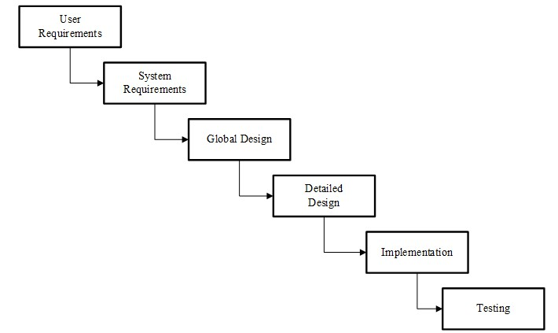

Gambar 2.1. Metode Waterfall

2.4 Perancangan Sistem
Perancangan sistem adalah proses pembuatan rancangan suatu sistem berdasarkan hasil dari tahap analisis sistem. Dalam proses perancangan sistem memuat berbagai uraian mengenai input, proses, dan output dari sistem yang diusulkan (Setiawan, 2013). Perancangan sistem bertujuan untuk memberikan gam- baran apa yang seharusnya di kerjakan bagaimana tampilannya (Damayanti & Sulis- tiani, 2017). Perancangan sistem merupakan tahap selanjutnya setelah analisa sis- tem, mendapatkan gambaran dengan jelas tentang apa yang dikerjakan pada analisa sistem, maka dilanjutkan dengan memikirkan bagaimana membentuk sistem terse- but.Tujuan Perancangan Sistem (Kristanto, 2008):
1. Untuk memenuhi kebutuhan pemakaian sistem (user).
2. Untuk memberikan gambaran yang jelas dan menghasilkan rancangan ban- gun yang lengkap kepada pemograman komputer dan ahli-ahli teknik lain- nya yang terlibat dalam pengembangan atau pembuatan sistem
2.5 Tahap Perancangan Sistem
Tahap perencanaan (planning) adalah menyangkut studi tentang kebutuhan pengguna (user specification), studi-studi kelayakan (feasibility study) baik secara teknis maupun secara teknologi serta penjadwalan pengembangan suatu proyek sis- tem informasi atau perangkat lunak.

2.5.1 Analisis
Langkah ini merupakan analisa terhadap kebutuhan sistem. Pengumpulan data dalam tahap ini bisa melakukan sebuah penelitian, wawancara atau studi lit- eratur. Sistem analis akan menggali informasi sebanyak-banyaknya daripenggu- na (user) sehingga akan tercipta sebuah sistem komputer yang bisa melakukan tugas-tugas yang diinginkan oleh pengguna (user) tersebut. Tahapan ini akan menghasilkan dokumen (user requirtment atau bisa dikatakan sebagai data yang berhubungan dengan keinginan (user dalam pembuatan sistem. Dokumen ini lah yang akan menjadi acuan sistem analis untuk menerjemahkan ke dalam bahasa pem- rogram.

2.5.2 Perancangan Interface
Tahapan dimana dilakukan penuangan pikiran dan perancangan sistem ter- hadap solusi dari permasalahan yang ada dengan menggunakan perangkat pemo- delan sistem seperti UML diantara seperti class diagram, use case diagram, activity diagram dan sequence diagram.

2.5.3 Implementasi
Tahap implementasi adalah adalah tahap dimana kita mengimplementasikan perancanagan sistem ke situasi nyata, disini kita akan berurusan dengan pemilihan perangkat keras dan penyusunan perangkat lunak.

2.5.4 Pengujian
Tahap pengujian adalah tahap dimana sistem yang baru diuji kemampuan dan keefektifannya sehingga didapatkan kekurangan dan kelemahan sistem yang ke- mudian dilakukan pengkajian ulang dan perbaikan terhadap aplikasi menjadi lebih baik dan sempurna.

2.5.5 Pemeliharaan
Perangkat lunak yang sudah disampaikan kepada pelanggan pasti akan men- galami perubahan. Perubahan tersebut bisa karena mengalami kesalahan karena perangkat lunak harus menyesuaikan dengan lingkungan baru, atau karena pelang- gan membutuhkan perkembangan fungsional.
2.6 Website
Menurut Kirana dalam Taufik (2017) menyatakan bahwa website atau si- tus merupakan tempat penyimpanan data dan informasi dengan menggunakan topik tertentu. Di umpamakan situs web ini adalah sebuah buku yang berisikan sebuah topik tertentu, website atau situs web juga merupakan kumpulan dari halaman- hala- man web yang saling berkaitan di dalam web tersebut. Menurut Anisya dan Yunita (2017) Web adalah sebuah penyebaran informasi melalui internet. Web merupakan hal yang tidak dapat di pisahkan dari dunia internet. Melalui web, setiap pemakai internet bisa mengakses informasi-informasi di situs web yang tidak hanya berupa teks, tetapi juga dapat berupa gambar, suara, film, animasi, dan lain-lain. Secara umum ada beberapa bahasa pemograman yang di gunakan untuk membuat aplikasi website. Adapun bahasa program yang di pakai sebagai berikut:
1. HTML (Hyper Text Markup Language).
2. PHP (Pear Hypertext Preposessor).
3. CSS (Cascading Style Sheet).
4. Javascript.
5. Mysql.
6. Jquery.

2.6.1 HTML
HTML (Hyper Text Markup Language) adalah sebuah bahasa markup yang digunakan untuk membuat halaman web dan menampilkan berbagai informasi di dalam sebuah browser internet (Anisya dan Yunita, 2017). HTML (Hyper Tex- t Markup Language) merupakan bahsaa yang digunakan untuk mendeskripsikan struktur sebuah halaman web. HTML berfungsi untuk mempublikasikan dokumen online. Statement dasar dari HTML disebut tags. Sebuah tag dinyatakan dalam sebuah kurung siku. Tags yang ditujukan untuk sebuah dokumen atau bagian dari suatu dokumen haruslah dibuat berupa pasangan. Terdiri dari tag penutup menggu- nakan tambahan tanda garis miring (/) di awal nama tag.(Henderson dalam Omar dkk, 2018)

2.6.2 Wampp
WAMPP merupakan salah satu paket installasi Apache, PHP dan MySQLinstant yang dapat kita gunakan untuk membantu proses installasi ketiga produk tersebut. Selain paket installasi instant WAMPP versi 3.2 juga memberikan fasiltias pilihan pengunaan PHP5 atau PHP7. Untuk berpindah versi PHP yang ingin digunakan juga sangat mudah dilakukan dengan mengunakan bantuan PHP Switch yang telah disertakan oleh WAMP dan yang terpenting WAMP bersifat free
atau gratis untuk digunakan. Sejarah singkat WAMP, WAMP merupakan pengem- bangan dari LAMP (Linux Apache, MySQL, PHP and PERL), WAMP ini meru- pakan project nonprofit yang di kembangkan oleh Apache Friends yang didirikan Kai ’Oswalad’Seidler dan Kay Vogelgesang pada tahun 2002, project mereka ini bertujuan mempromosikan pengunaan Apache web server.

2.6.3 PHP
PHP (Pear Hypertext Preposessor) merupakan sebuah bahasa Scripting yang di bundle dengan HTML yang di jalankan disisi Server. Sebagian besar per- intahnya berasal dari bahasa C, Java dan Perl dengan beberapa tambahan fungsi PHP (Anisya dan Yunita, 2017). Sedangkan, menurut Abdul dan Kasmawi (2016) PHP adalah salah satu skrip bahasa pemograman yang di rancang untuk memban- gun aplikasi web. PHP dibangun dalam bentuk skrip yang di tempatkan dan di proses server. Hasilnya akan dikirimkan ke client, tempat pemakai menggunakan browser. Secara khusus, PHP dirancang untuk membentuk web dinamis. Artinya, ia dapat membentuk suatu tampilan berdasarkan permintaan terkini, misalnya dapat menampilkan isi basis data ke halaman web.

2.6.4 MySQL
MySQL merupakan bahasa standar yang digunakan untuk memanipulasi da- ta dan memperoleh data dari sebuah database relasional. SQL merupakan bah- sa standar yang digunakan untuk memanipulasi data dan memperoleh data dari database relasional. SQL memungkinkan seorang pengguna untuk mengakses in- formasi tanpa mengetahui bagaimana informasi tersebut disusun. SQL dilengkapi dengan sejumlah perintah untuk melakukan manipulasi data. (Anisya dan Yuni- ta, 2016) MySQL adalah salah satu jenis database server yang menggunakan SQL (Structured Query Language) sebagai bahasa dasar untuk mengakses database-nya. MySQL termasuk jenis Relational Database Management System(RDBMS), se- hingga istilah seperti tabel, baris dan kolom digunakan pada MySQL. MySQL sa- ngat populer dikalangan pengembang perangkat lunak karena MySQL merupakan database server yang gratis dan cepat. Selain itu, dukungan dari perusahaan dan komunitas yang memadai membuat MySQL menjadi database server yang disukai dan termasuk dalam kategori database yang handal.(Arifudzaki dalam abdul dan kasmawi, 2016).

2.7 Dinas Kesehatan Kabupaten Pelalawan
2.7.1 Visi dan Misi Instansi
Mewujudkan Pelayanan Kesehatan Berkualitas dan Berkeadilan Menuju
Masyarakat Pelalawan Sehat Untuk mencapai visi yang telah ditetapkan, maka dite-
tapkan misi Dinas Kesehatan sebagai berikut :
1. Meningkatkan dan memantapkan manajemen dan kinerja serta pelayanan kesehatan yang terjangkau, bermutu, adil dan merata di semua tingkat ad- ministrasi dan unit-unit pelayanan kesehatan.
2. Meingkatkan dan mengembangkan promosi kesehatan dan membudayakan
Perilaku Hidup Bersih dan Sehat (PHBS) di masyarakat.
3. Meningkatkan kinerja dan memperkuat upaya-upaya pengendalian penyak- it dan mewujudkan lingkungan sehat, serta penanggulan masalah giz- i masyarakat.
4. Meningkatkan kualitas Sistem Informasi Kesehatan (SIK).
5. Memantapkan kemitraan lintas sektor dan pemberdayaan masyarakat.

2.7.2 Struktur Organisasi Instansi

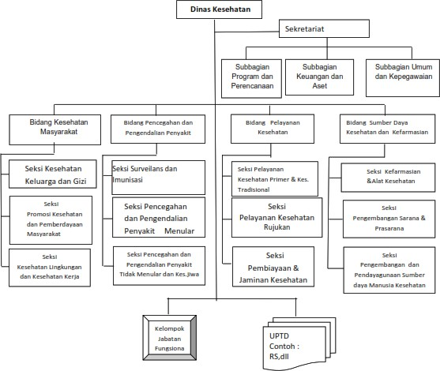

Gambar 2.2. Struktur Organisasi
BAB 3

METODOLOGI PENELITIAN

3.1 Metode Pengembangan Sistem
Pada metode ini akan membahas tetang metodologi penelitian yang di- lakukan dalam penyusunan Tugas Akhir ini menggunakan metode Waterfall meliputi User Requitmetns, System Requitments Analisis, Design, Impelentasi, Sis- tem adapun dalam penelitian ini penulis membatasi tahapan penelitian hingga taha- pan Implementasi sedangkan tahapan Sistem digantikan dengan tahapan Dokumen- tasi Laporan Tugas Akhir dapat dilihat pada Gambar 3.1.

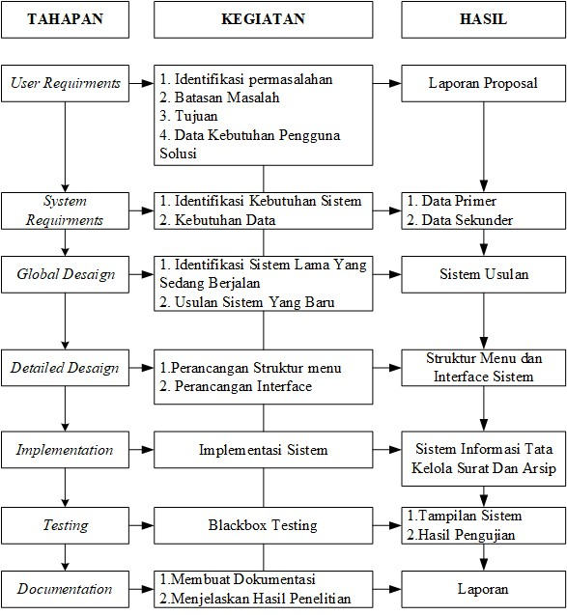

Gambar 3.1. Metodologi Penelitian

3.1.1 User Requitments
Tahap kebutuhan user merupakan tahap mengidentifikasi siapa saja user yang memiliki akses dan tugas masing-masing. Hal ini sangat penting karena kebu- tuhan pengguna atau user yang terlibat akan menggunakan sistem.

3.1.2 System Requitments
Identifikasi Kebutuhan Sistem Dalam analisa kenbutuhan sistem ada hal- hal yang di perhatikan untuk mengidentifikasi untuk perancangan sistem kedepan- nya. Hal-hal yang dilakukan pada tahap ini adalah : Mengidentifikasi masalah alur sistem yang sedang berjalan Dinas Kesehatan Kabupaten Pelalawan dan penulis mewawancarai Kepala Bagian Umum Dinas Kesehatan Kabupaten Pelalawan. Pengambilan data yang dihasilkan dalam wawancara baik berupa data wawancara
dan keterangan serta pernyataan narasumber.
1. Data Primer
(a) Observasi
Pada tahap observasi ini untuk mengumpulkan informasi tentang lebih mengetahui permasalahan yang diteliti dan kondisi di lapangan (sys- tem requirements). Observasi dalam penelitian ini bertujuan untuk memperoleh gambaran mengenai objek penelitian di Dinas Dinas Ke- sehatan Kabupaten Pelalawan dengan pengambilan data yang dibu- tuhkan.
(b) Dokumen Surat
Pengambilan data serta informasi tata naskah dinas pada Dinas Kese- hatan Kabupaten Pelalawan.
(c) Studi Pustaka
Untuk menambah referensi, penulis melakukan studi pustaka dengan mencari referensi yang terkait dengan topik penelitian tugas akhir i- ni. Sumber yang penulis gunakan adalah buku-buku dan jurnal yang berkaitan dengan topik penelitian serta data sekunder yang didapat dari Dinas Kesehatan Kabupaten Pelalawan.
2. Data Sekunder
Data sekunder yaitu data yang diperoleh secara tidak langsung atau data yang diperoleh selain dari objek penelitian. Dalam penelitian ini sumber data sekunder yang digunakan berbentuk data file baik foto dan ddokumen yang di dapat langsung dari Dinas Kesehatan Kabupaten Pelalawan dapat dilihat pada Lampiran A (pada Gambar ??

3.1.3 Global Design
Pada tahap ini merupakan melakukan perancangan sistem yang di usulka- n. Tahap Global Design merupakan tahap dalam perancangan sistem yang akan dibangun berdasarkan analisis sistem yang sebelumnya telah dilaksanakan.
1. Alur Sistem Lama.
Mengetahui alur sistem yang sedang berjalan sebelumnya adalah sebuah langka untuk merancangan sistem usulan yang akan di buat oleh peneli- ti. Analisis sistem yang sedang berjalan meruapakan analasis sistem yang dilakukan yaitu menganalisa sistem yang saat ini berjalan pada Di- nas Kesehatan Kabupaten Pelalawan untuk mengidentifikasi permasalahan- permasalahan yang muncul.
2. Perancangan Sistem Usulan
Perancangan sistem usulan adalah sebuah perancangan yang di rancang un- tuk mengtasi atau meminimalisir permasalahan yang ada pada sistem se- belumnya, adapun langkahnya, yaitu:
(a) Analisa Sistem Usulan
Menganalisa permasalahan yang telah diidentifikasi untuk kemudi- an digunakan dalam dasar perancangan sistem sebagai solusi dar- i masalah dan memberikan rekomendasi manfaat sesuai kebutuhan dari instansi terkait. Perancangan alur yang akan dibangun dalam membangun system informasi pariwisataDinas Kesehatan Kabupat- en Pelalawan adalah merancang bagaimana alur atau jalannya sis- tem yang akan dibangun berdasarkan wawancara terhadap pihakDi- nas Kesehatan Kabupaten Pelalawan dan peranan aktor yang terlibat dalam proses sistem. Perancangan alur sistem yang akan dibangun dirangkum dan di jelaskan pada BAB IV “Analisa dan Perancangan”.
(b) Identifikasi Kebutuhan Sistem
Tahapan ini berguna untuk mengidentifikasi dan menentukan kebutuan sistem yang akan di usulkan.

3.1.4 Design Detailed
Pada tahap ini perancangan yang di jelaskan lebih spesifik tetang perancan- gan sistem, adapun perancangannya, yaitu:
1. Perancangan Struktur Menu
Pada perancangan struktur menu terdapat menu pada sistem yang akan diba- ngun. Perancangan struktur menu dibuat berdasarkan alur sistem yang telah dibangun sebelumnya. Struktur menu yang akan dirancang dibuat menggu- nakan tool Microsoft Visio 2019 yang dirangkum dalam BAB IV “Analisa dan Perancangan”.
2. Perancangan Interface
Perancangan interface sistem bagaimana tampilan dari sistem yang akan di- bangun peneliti. Interface tersebut didesain berdasarkan alur serta struktur menu yang telah dirancang sebelumnya. Interface sistem ini dibuat meng- gunakan tool Mockups Balsamic 3 yang terangkum dalam BAB IV “Analisa dan Perancangan”.
3. Perancangan sistem menggunakan UML dengan 4 (empat) Diagram yaitu, Use Case Diagram, Sequence Diagram, Class Diagram dan Activity Dia- gram.
3.1.5 Implementation
Tahap Implementasi merupakan bagian pembuatan kode-kode program yang dibuat berdasarkan seluruh rancangan yang telah dibuat sebelumnya untuk proses selanjutnya, pengolahan data dan pembuatan sistem informasi tatakelola surat dan arsip. Kegiatan dari tahap implementasi meliputi:
1. Pengolahan Data
Pengolahan data spasial menggunakan database MySQL, dengan server A- pache Server, framework Codeigniter dan bootsraap sebagai tampilan inter- face.
2. Pembuatan kode-kode program atau coding menggunakan Bahasa pemogra- man PHP.
3. Pada tahap pengkodingan ini dilakukan setelah data yang dibutuhkan terkumpul dan telah diolah sesuai kebutuhan untuk merancang sistem in- formasi tatakelola surat dan arsip di Dinas kesehatan Kabupaten pelalawan.

3.1.6 Testing
Tahap pengujian adalah tahap yang dilakukan adalah melakukan pengu- jian menggunakan Blackbox testing yang merupakan pendekatan pengujian dengan mempelajari input dan output yang diberikan.Tahapan pengujian ini di lakukan de- ngan tujuan untuk menjamin sistem yang dibuat sesuai dengan hasil analisis dan perancangan serta menghasilkan satu kesimpulan apakah sistem tersebut sesuai de- ngan yang di harapkan.

3.1.7 Documentation
Pada tahap ini yang dilakukan adalah melakukan dokumentasi dari se- mua tahap yang telah dilakukan. Mulai dari proses pendahuluan, perencanaan, pengumpulan data, analisis dan perancangan sistem, implementasi serta pengujian sistem. Kemudian mempresentasikan hasil penelitian dan menampilkan hasil sis- tem yang telah dibangun. Hasil dari dokumentasi ini adalah laporan Tugas Akhir.
BAB 4

ANALISA DAN PERANCANGAN

4.1 Analisa Dan Perancangan Sistem
4.1.1 Analisa Sistem terdahulu
Proses pendokumentasian surat masuk dan keluar pada subbagian umum dan kepegawaian Dinas kesehatan kabupaten pelalawan pada sebuah buku besar. Setiap surat masuk akan dicatat pada subbagian umum dan kepegawaian. Setelah dilakukan pencatatan an pemberian nomer surat masuk, selanjutnya surat tersebut akan didisposisikan pada sub bagian lain atau ke bidang bidang yang dituju oleh si pengirim surat. Pada surat keluar, setiap surat yang dikeluarkan oleh subbagian dan bidang akan langsung dikirimkan ke tujuan tanpa melewati proses pemberian nomer di subbagian umum dan kepegawaian.

4.1.2 Analisa Sistem Usulan
Berdasarkan komunikasi yang dilakukan dengan Kasubag Umum dan kepe- gawaian, dapat disimpulkan bahwa Dinas Kesehatan(DINKES) membutuhkan se- buah sistem informasi yang dapat membantu proses pengarsipan dokumen dengan spesifikasi sebagai berikut:
1. Sistem informasi pengarsipan dikembangan dengan berbasis web.
2. Sistem dapat diakses oleh 4 (Empat) Aktor, yaitu admin, Kepala Di- nas,Pengagenda dan Pegawai.
3. Sistem dilengkapi dengan login untuk masuk ke dalam sistem informasi.
4. Sistem dapat melakukan pengelolaan surat masuk maupun keluar, meliputi tambah data, memperbarui data, menampilkan surat dan menghapus surat
5. Sistem dapat melakukan upload file dalam menambahkan data surat.
6. Sistem dapat melakukan pengelolaan pegawai, meliputi tambah pegawai, memperbarui data pegawai, melihat data pegawai, dan menghapus data pe- gawai.

4.2 Perancangan Unifield Modelling Language (UML)
4.2.1 Skenario Use Case
1. Halaman Use Case Diagram sistem usulan
Use Case Diagram dapat dilihat pada Gambar 4.1.
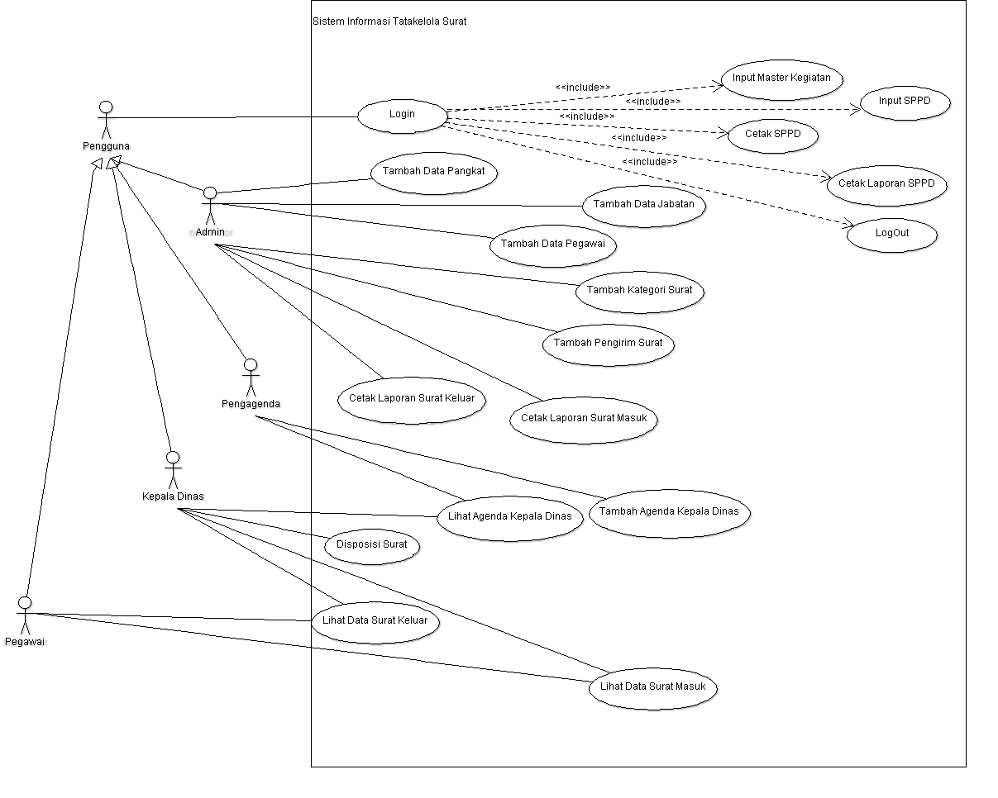

Gambar 4.1. Use Case Sistem Usulan

2. Kebutuhan Pengguna Sistem
adapun Kebutuhan Pengguna sistem dapat dilihat pada Gambar 4.2.

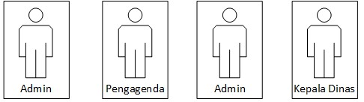

Gambar 4.2. Aktor Sistem Surat
4.3 Activity Diagram
4.4 Class Diagram
4.5 Perancangan Database

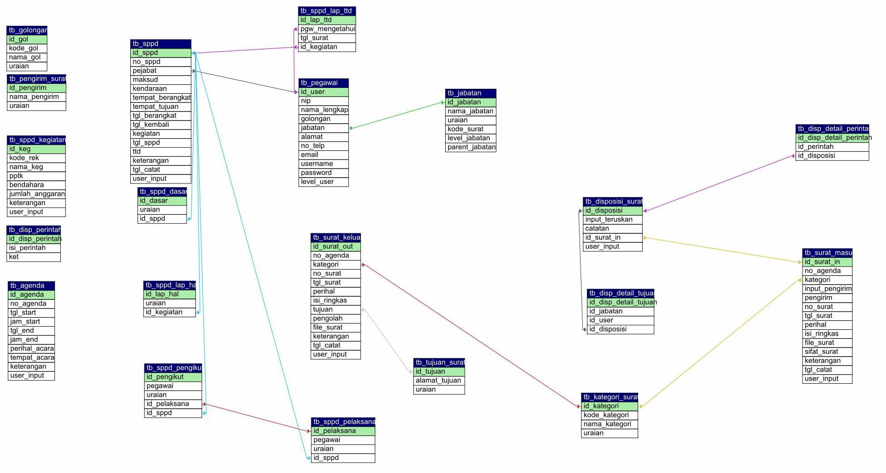

Gambar 4.3. Perancangan Database

4.6 Perancangan Antarmuka
Desain Antar Muka.
1. Desagin Antar Muka Admin

(a) Halaman Login sistem
Halaman Login dapat dilihat pada Gambar 4.4.
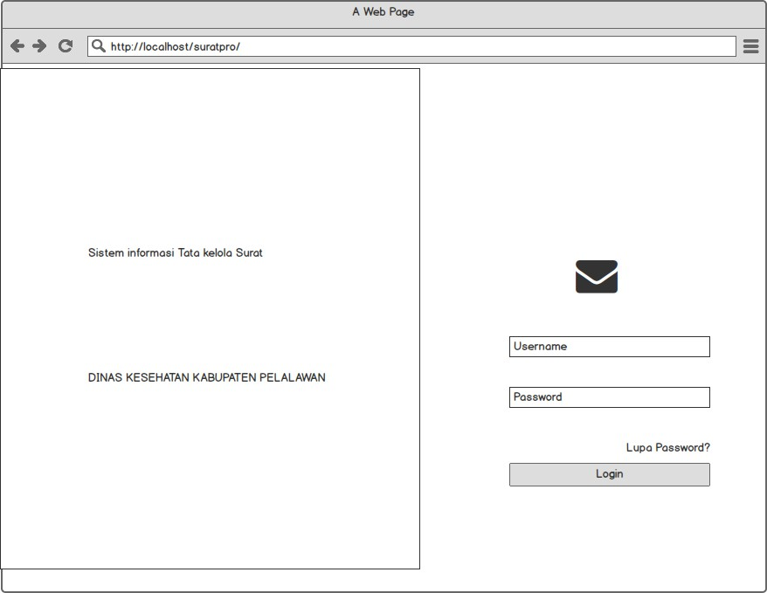

Gambar 4.4. Halaman Login

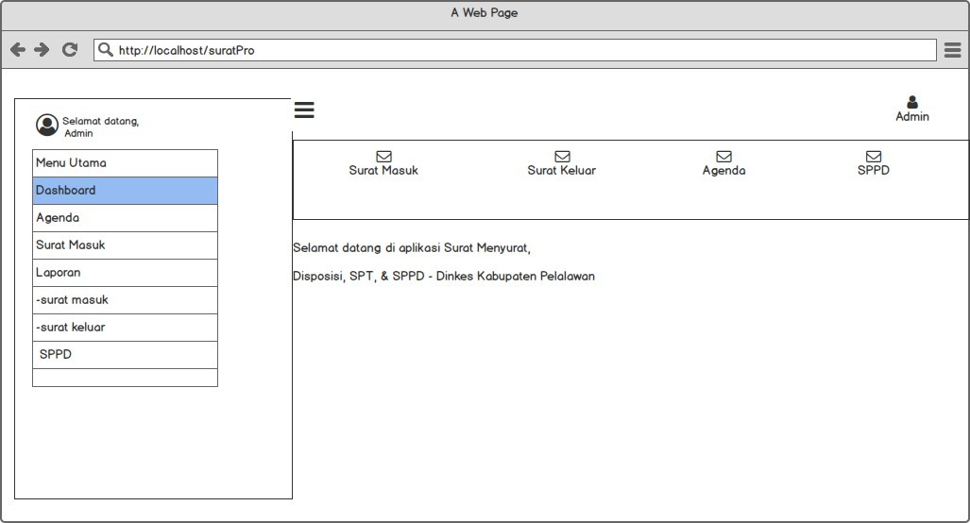(b) Dashboard

Gambar 4.5. Halaman Dashboard

(c) Menu Master Golongan
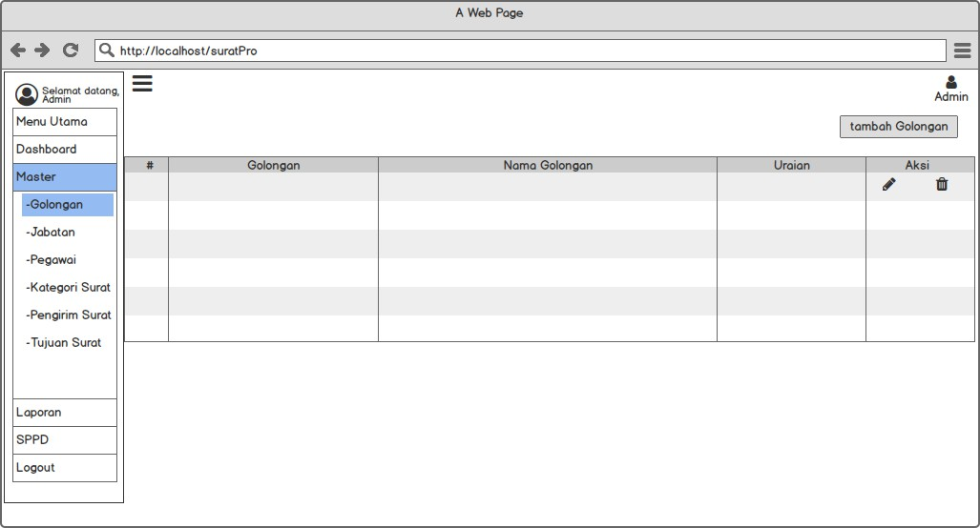

Gambar 4.6. Halaman Input Master Golongan

(d) Menu Master Jabatan

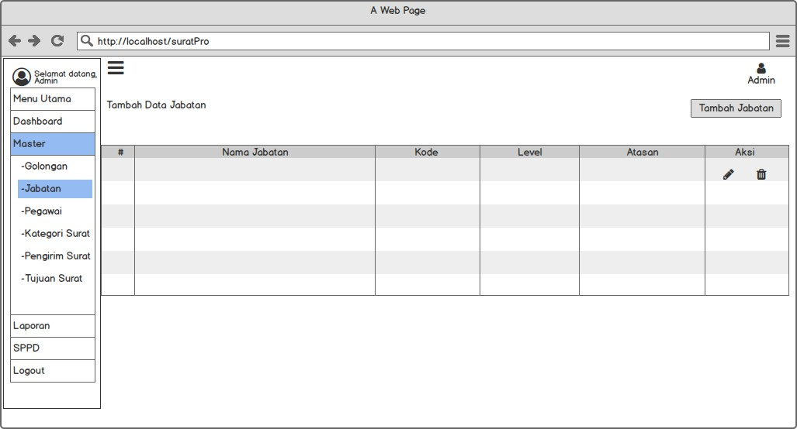

Gambar 4.7. Halaman Input Master Jabatan

(e) Menu Master Pegawai
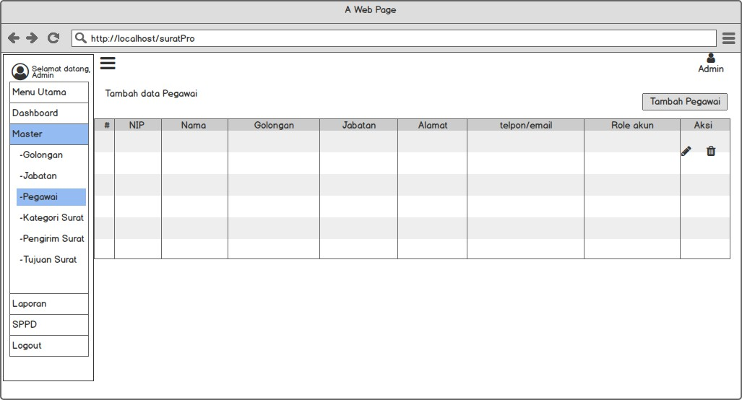

Gambar 4.8. Halaman Input Master Pegawai

(f) Menu Master Kategori Surat

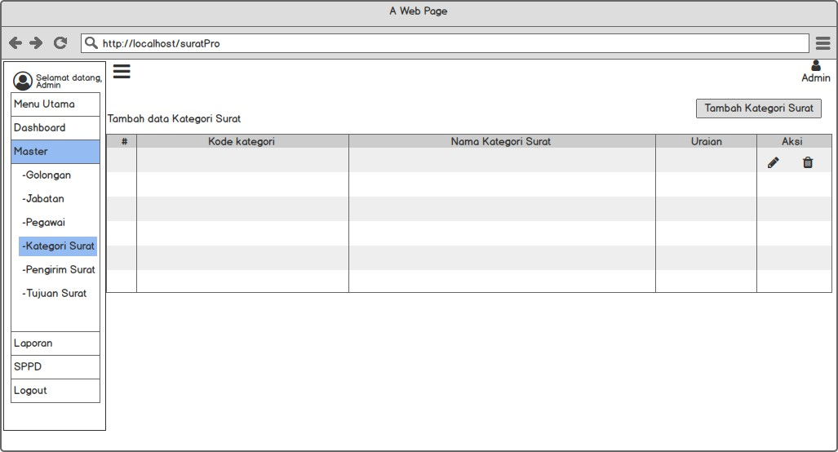

Gambar 4.9. Halaman Input Kategori Surat

(g) Menu Master Pengirim Surat
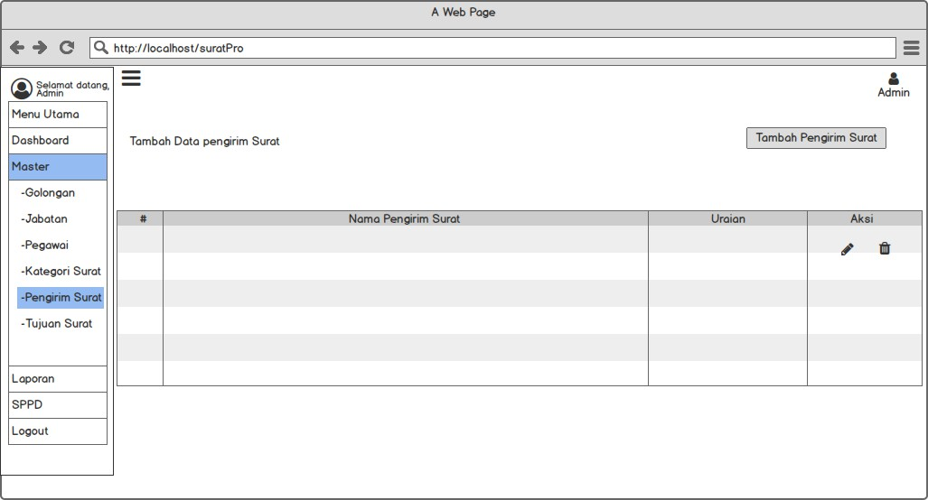

Gambar 4.10. Halaman Input Pengirim Surat

(h) Menu Master Tujuan Surat

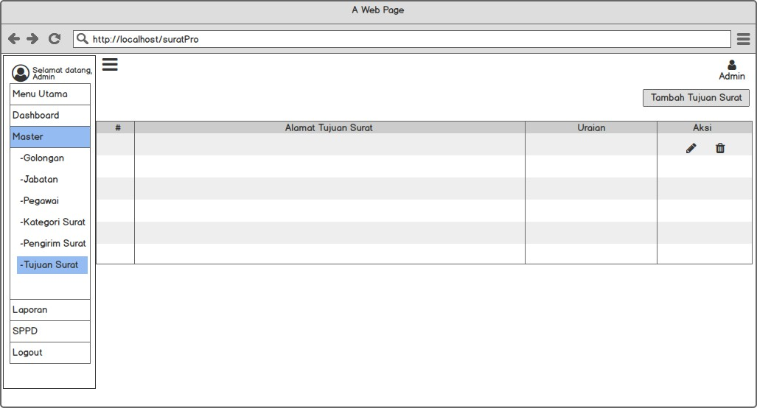

Gambar 4.11. Halaman Input Tujuan Surat

(i) Menu Laporan Surat Masuk
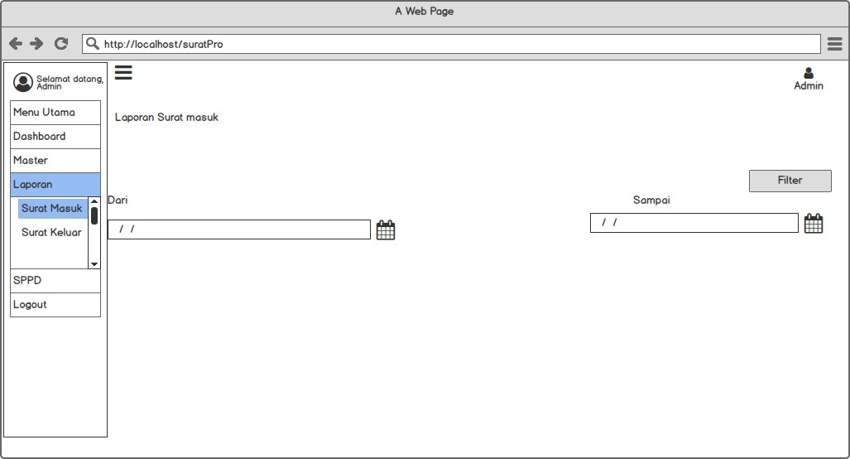

Gambar 4.12. Halaman Cetak Laporan Surat Masuk

(j) Menu Laporan Surat Keluar

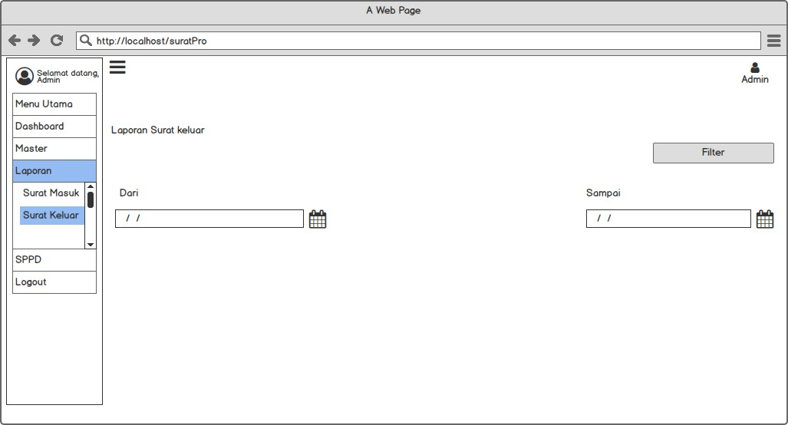

Gambar 4.13. Halaman Cetak Laporan Surat Keluar

(k) Menu SPPD Master Kegiatan
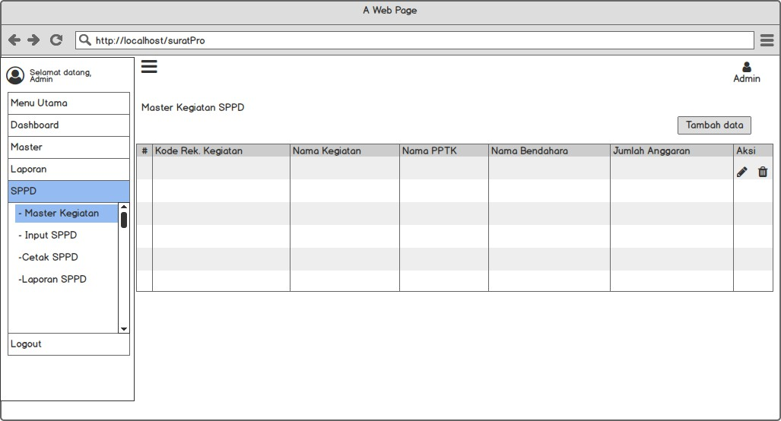

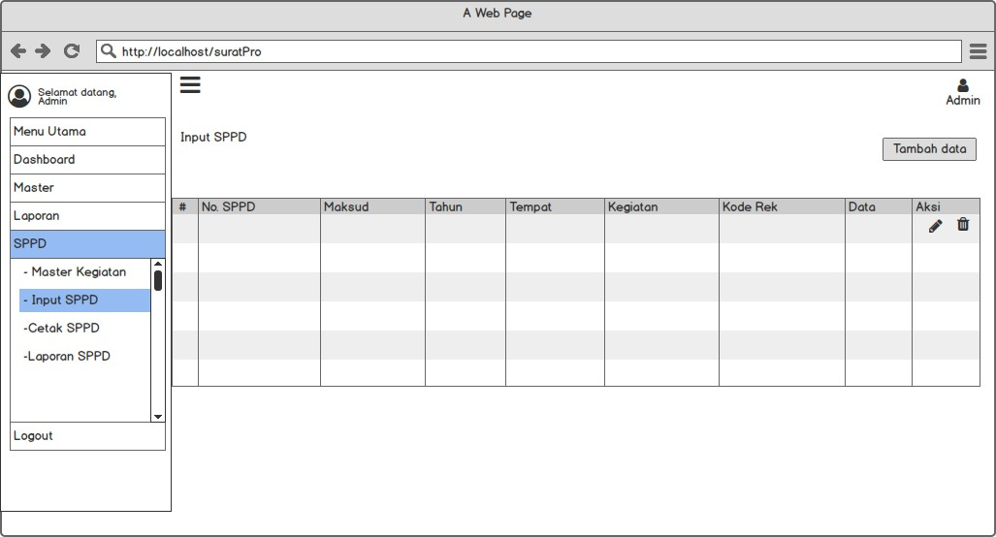Gambar 4.14. Halaman Lihat Master SPPD (l) Menu SPPD Input SPPD

Gambar 4.15. Halaman Input Master SPPD (m) Menu SPPD Cetak SPPD
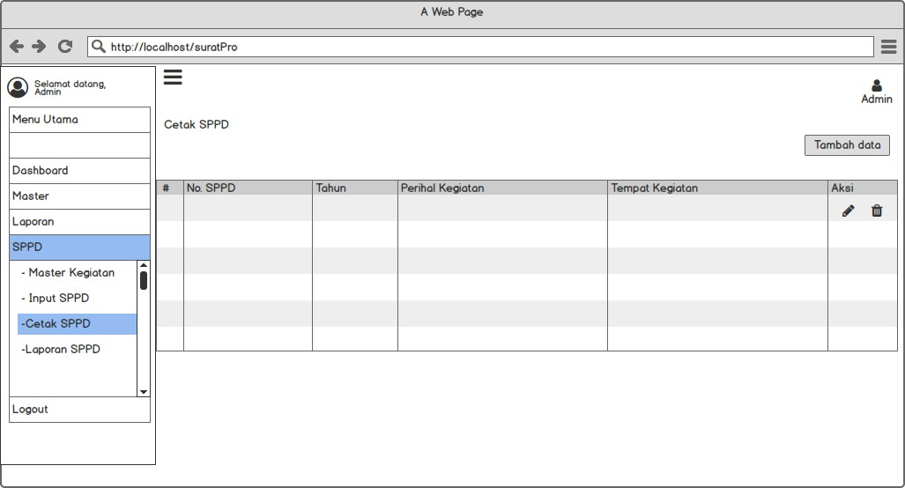

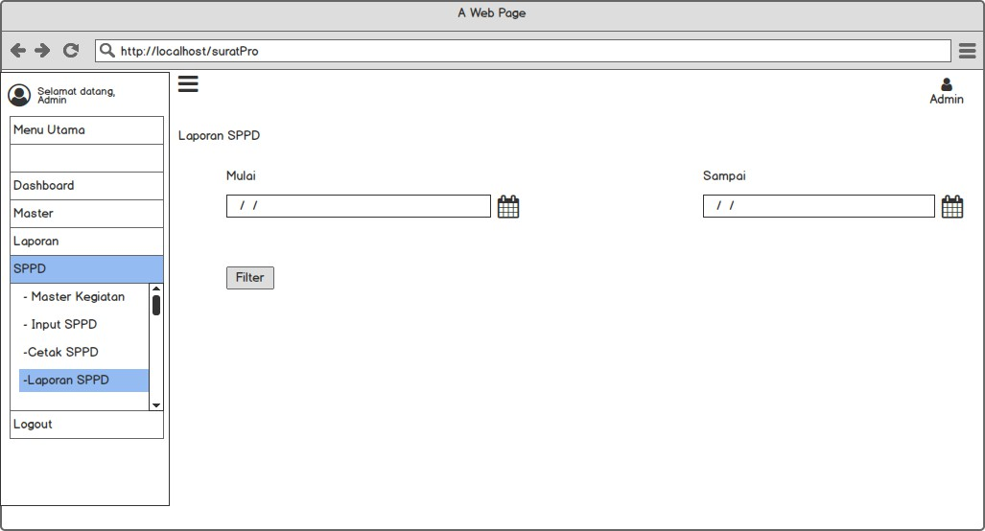Gambar 4.16. Halaman Cetak SPPD (n) Menu Laporan SPPD

Gambar 4.17. Halaman Lihat Laporan SPPD

2. Desagin Antar Muka Kadis

(a) Dashboard
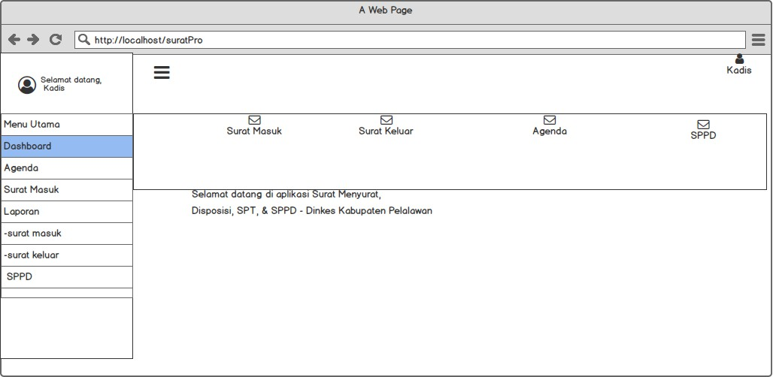

Gambar 4.18. Halaman Dashboard

(b) Menu Master Golongan

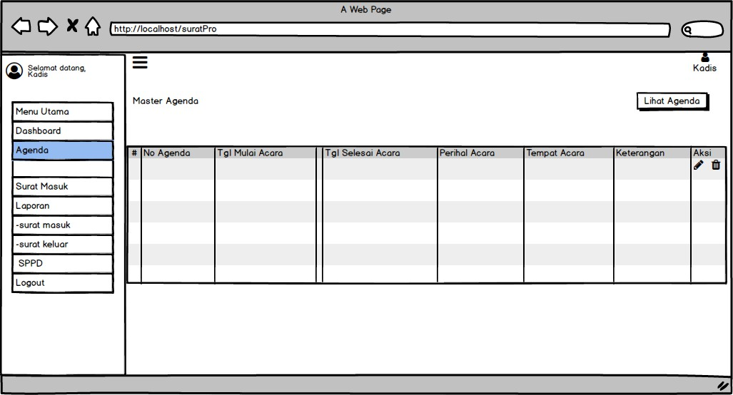

Gambar 4.19. Halaman Lihat Daftar Agenda

(c) Menu Master Jabatan
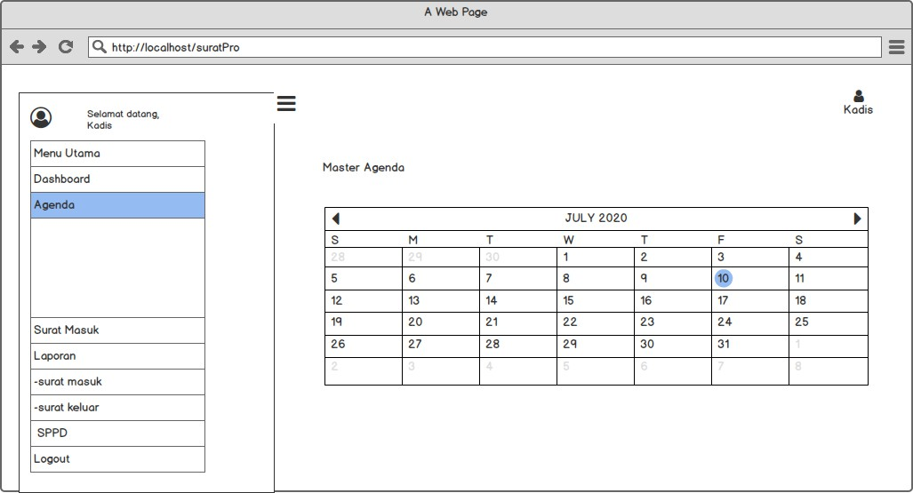

Gambar 4.20. Tampilan Agenda Di Kalender

(d) Menu Master Pegawai

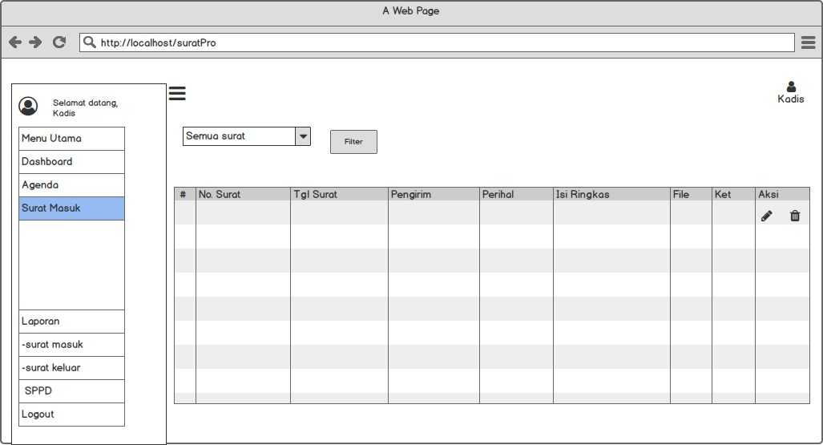

Gambar 4.21. Halaman Surat Masuk

(e) Menu Master Kategori Surat
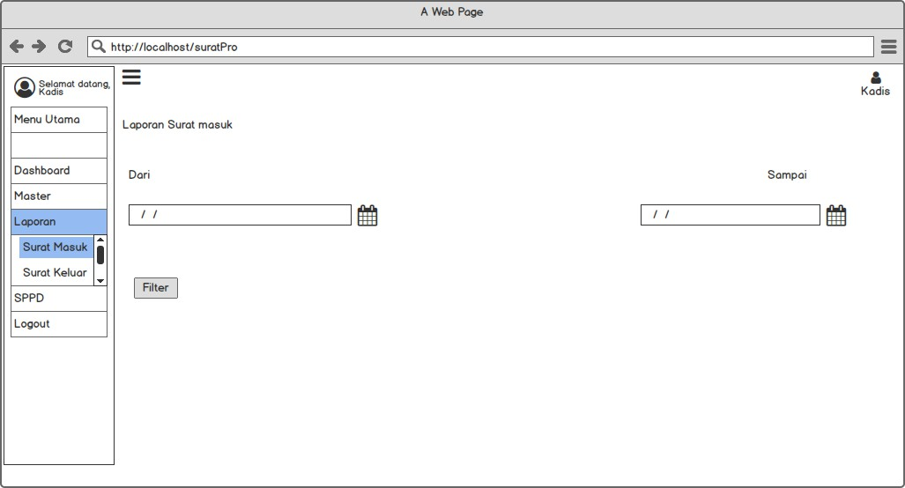

Gambar 4.22. Halaman Laporan Surat Masuk

(f) Menu Master Pengirim Surat

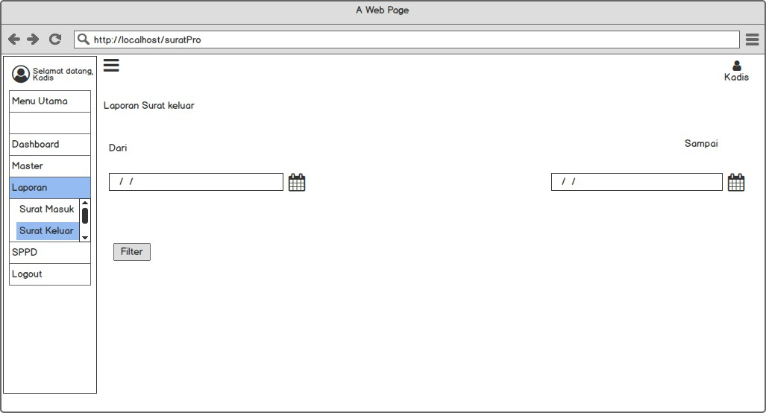

Gambar 4.23. Halaman Laporan Surat Keluar

(g) Menu SPPD Master Kegiatan
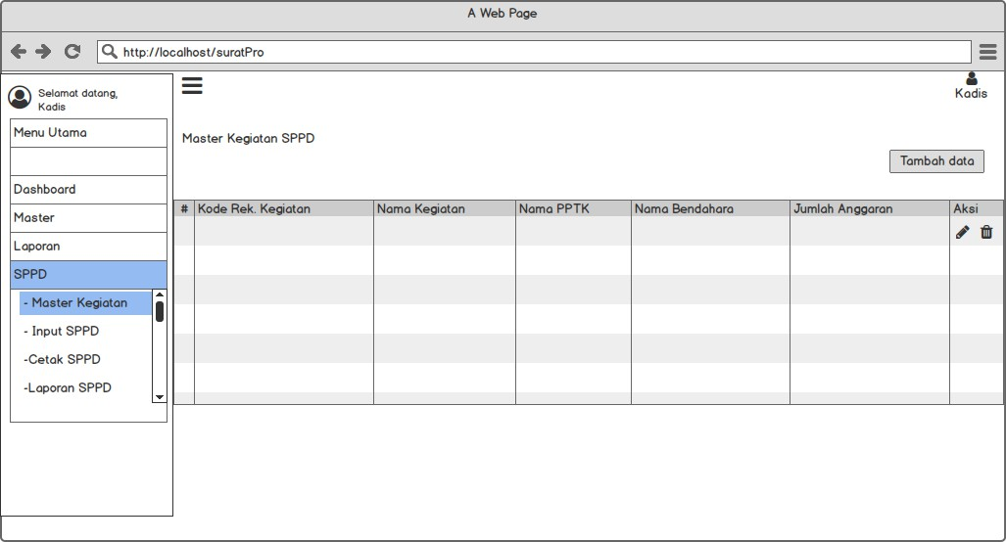

Gambar 4.24. Halaman Lihat Master SPPD

(h) Menu SPPD Input SPPD

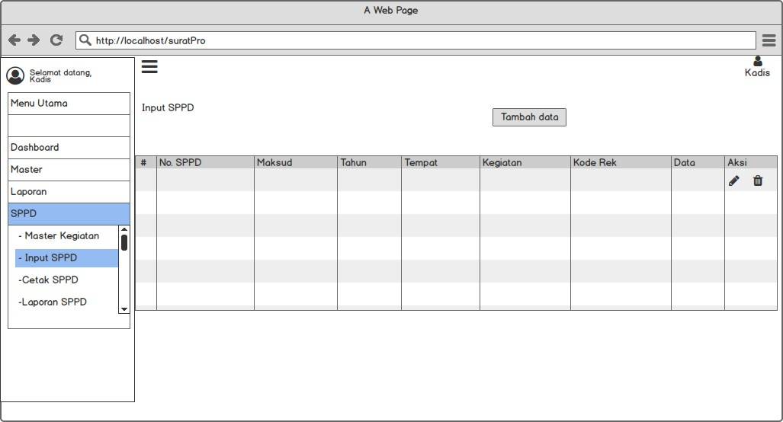

Gambar 4.25. Halaman Input Master SPPD (i) Menu SPPD Cetak SPPD
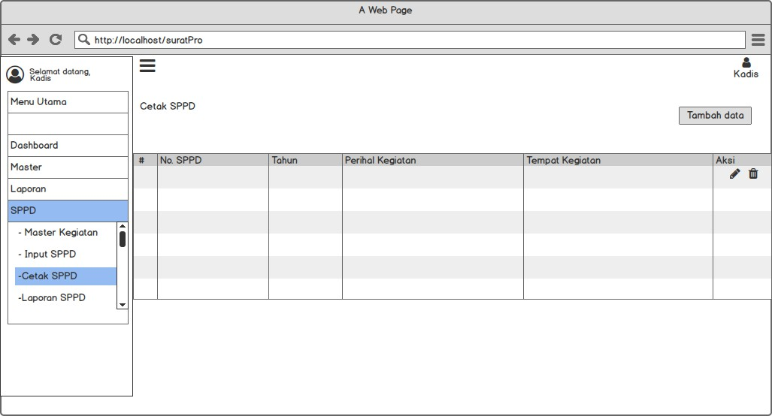

Gambar 4.26. Halaman Cetak SPPD

(j) Menu Laporan SPPD

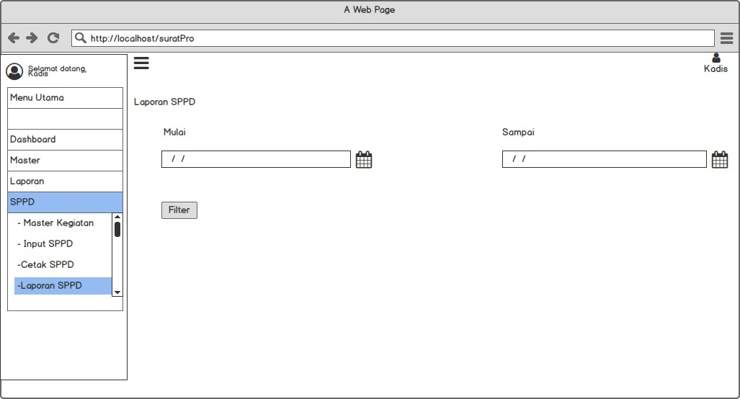

Gambar 4.27. Halaman Lihat Laporan SPPD

3. Desagin Antar Muka Pengagenda

(a) Halaman dashboard
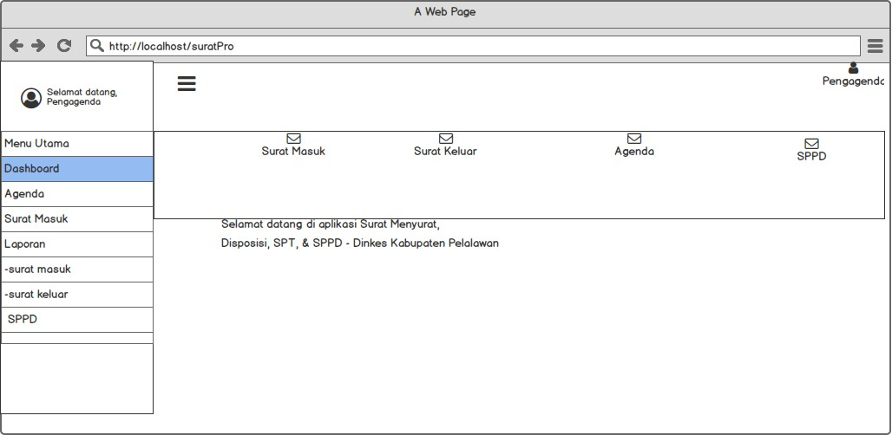

Gambar 4.28. Halaman DashBoard Pengagenda

(b) Halaman Daftar Agenda

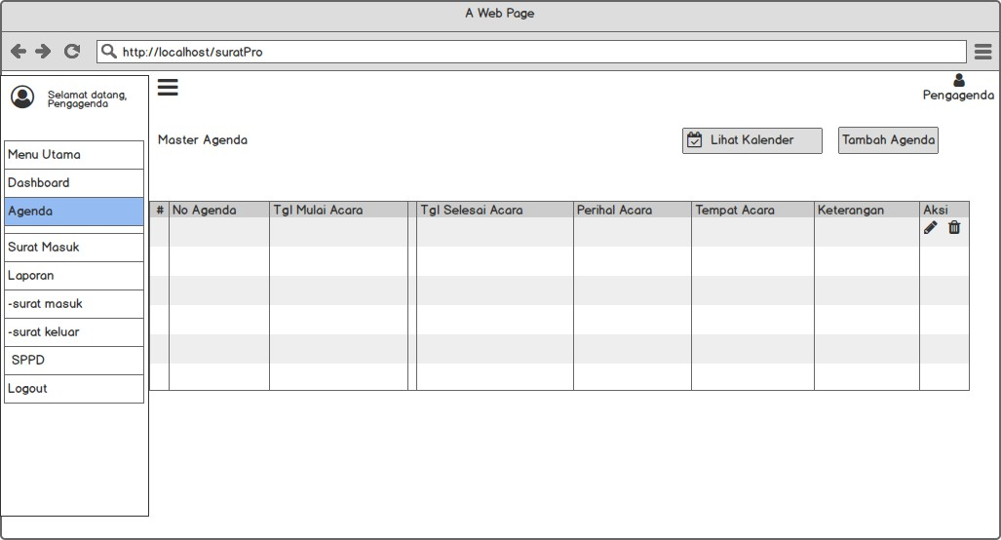

Gambar 4.29. Halaman Daftar Agenda Pengagenda

(c) Halaman Tampilan Agenda kalender Pengagenda
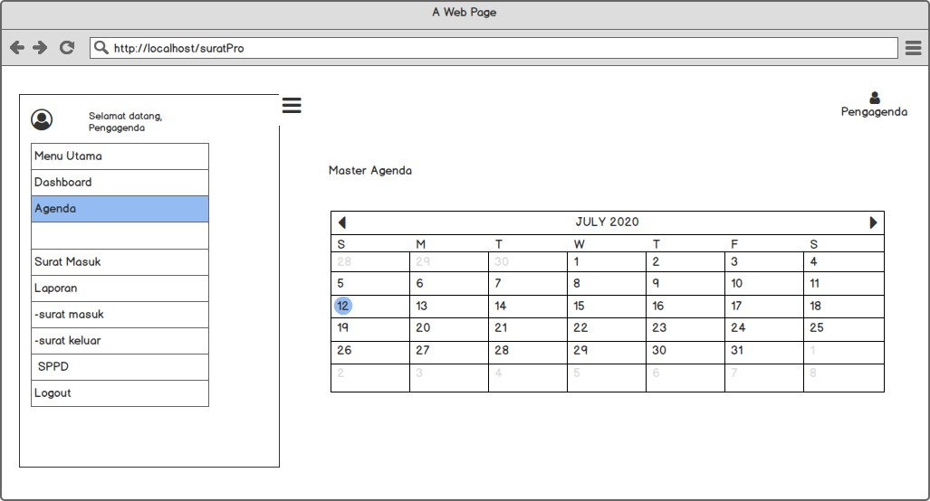

Gambar 4.30. Halaman Tampilan Agenda kalender Pengagenda

(d) Halaman Tampilan Tambah Agenda Kalender Pengagenda

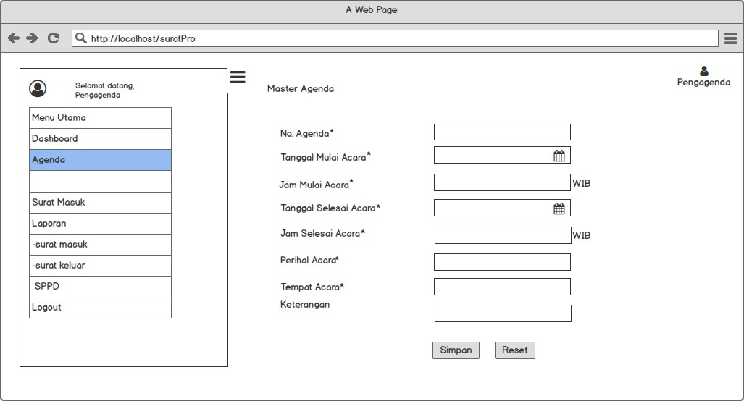

Gambar 4.31. Halaman Tampilan Tambah Agenda Kalender Pengagenda

(e) Halaman Surat Masuk Pengagenda
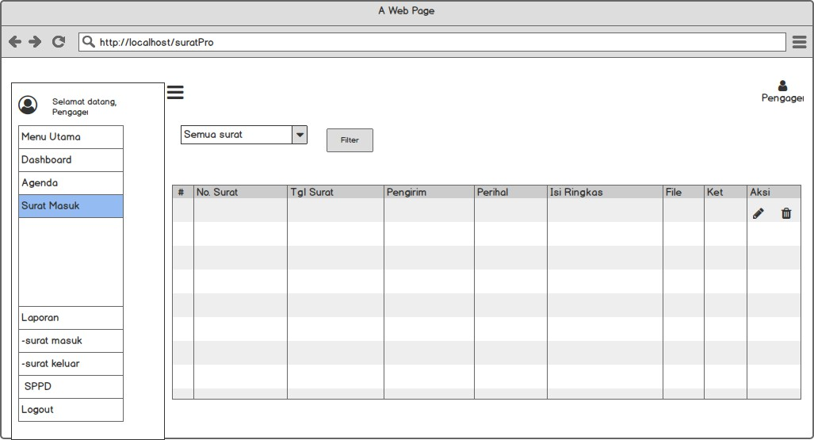

Gambar 4.32. Halaman Surat Masuk Pengagenda

(f) Halaman Laporan Surat Masuk Pengagenda

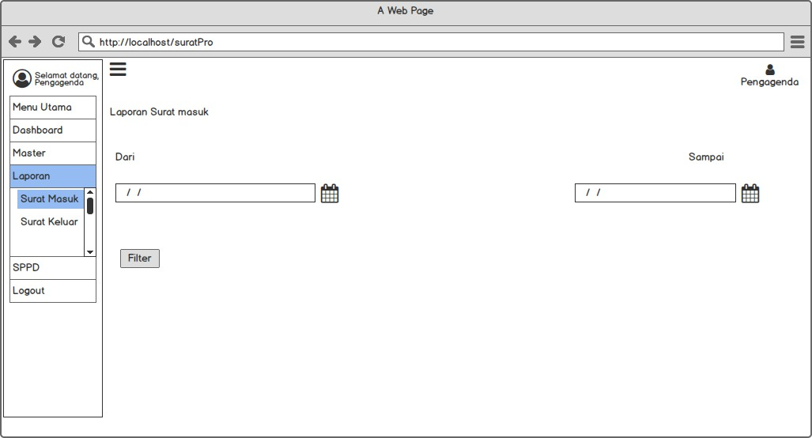

Gambar 4.33. Halaman Laporan Surat Masuk Pengagenda

(g) Halaman Laporan Surat Keluar Pengagenda
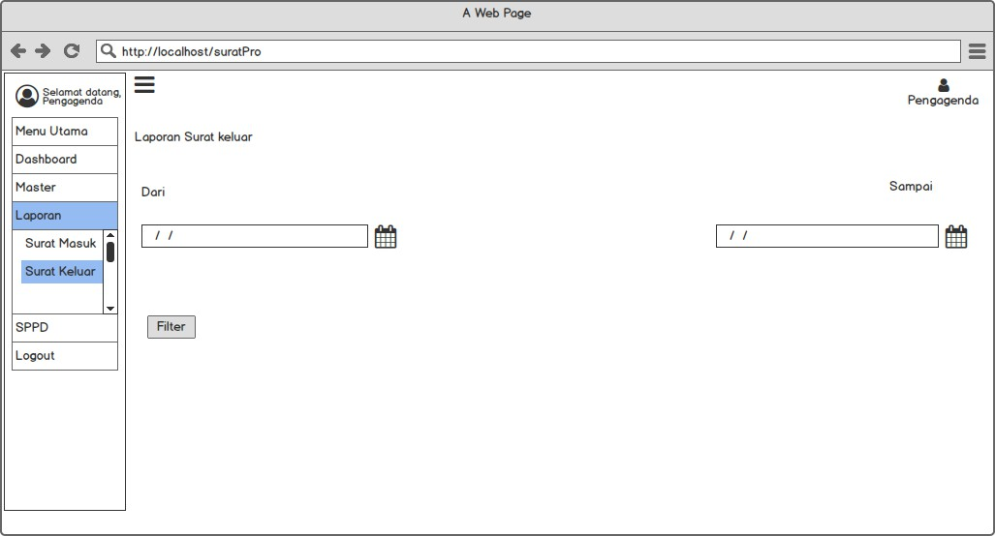

Gambar 4.34. Halaman Laporan Surat Keluar Pengagenda

(h) Halaman Lihat Master SPPD Pengagenda

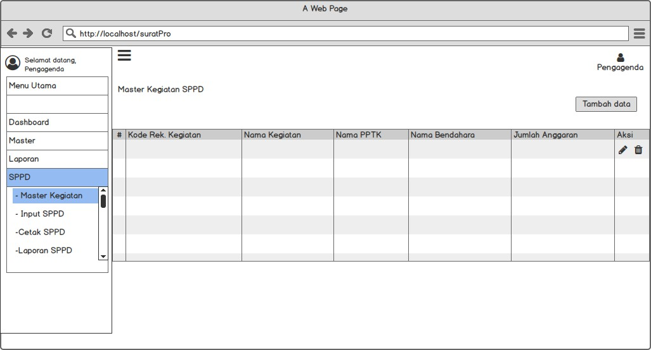

Gambar 4.35. Halaman Lihat Master SPPD Pengagenda

(i) Halaman Input Master SPPD Pengagenda
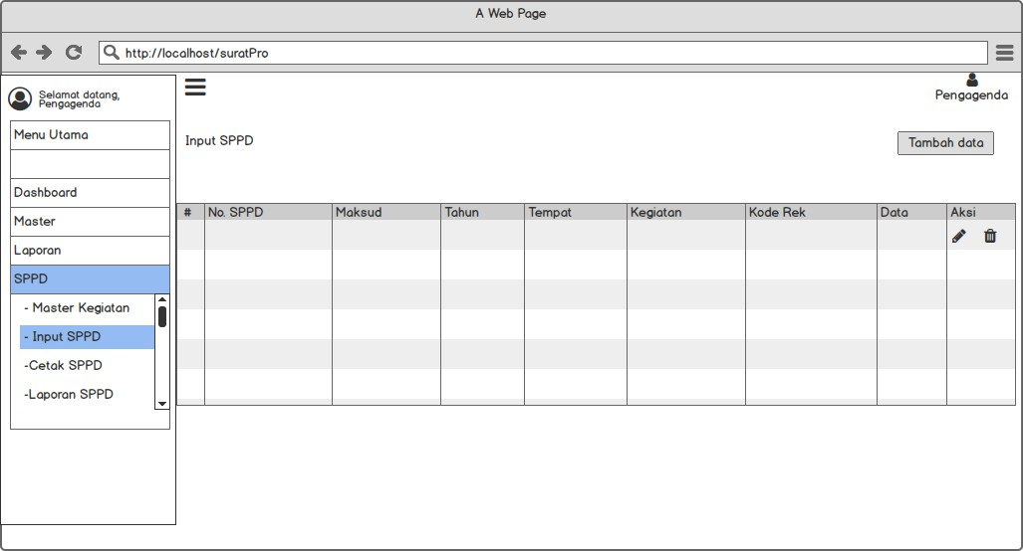

Gambar 4.36. Halaman Input Master SPPD Pengagenda

(j) Halaman Cetak SPPD Pengagenda

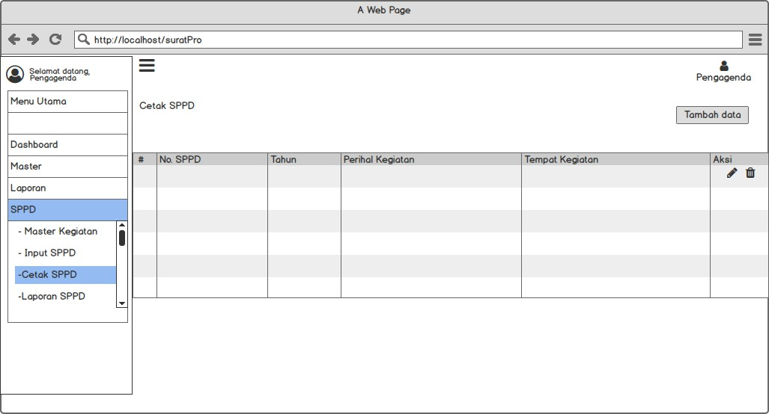

Gambar 4.37. Halaman Cetak SPPD Pengagenda

(k) Halaman Cetak SPPD Pengagenda
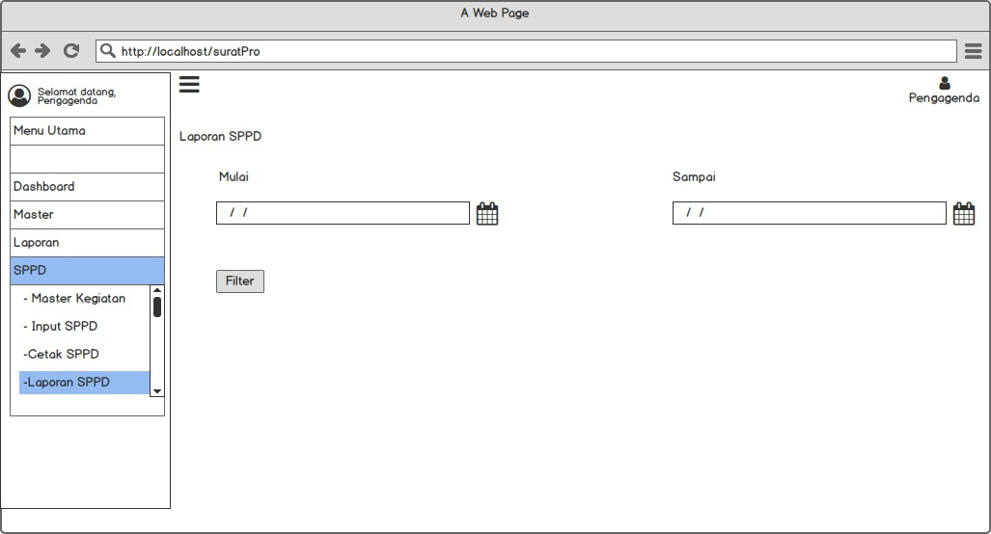

Gambar 4.38. Halaman Cetak SPPD Pengagenda

4. Desaign Antar Muka Pegawai
(a) Halaman dashboard

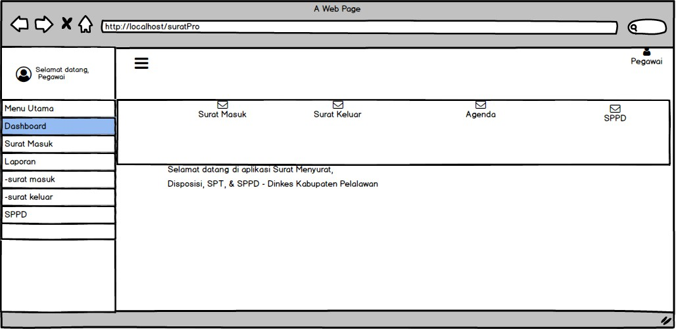

Gambar 4.39. Halaman DashBoard Pegawai

(b) Halaman Surat Masuk
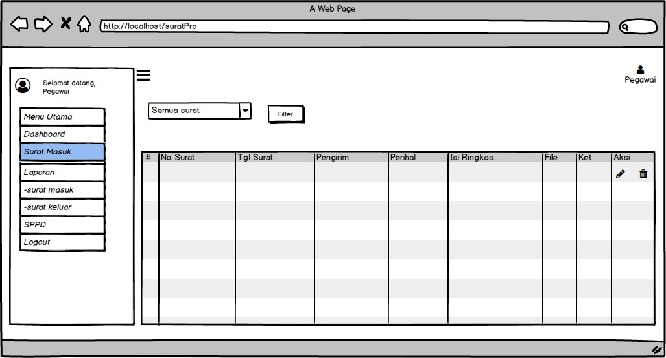

Gambar 4.40. Halaman Surat Masuk Pegawai

(c) Laporan Surat Masuk

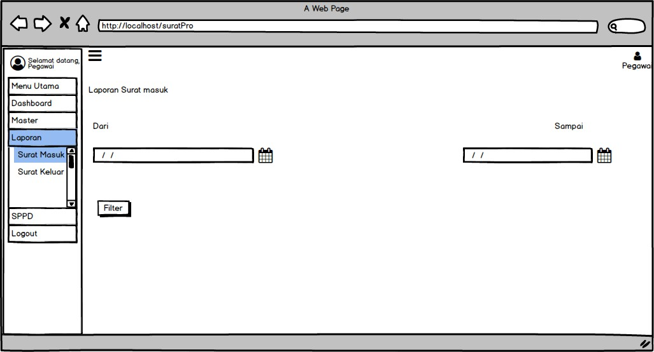

Gambar 4.41. Halaman Laporan Surat Masuk Pegawai

(d) Laporan Surat Keluar
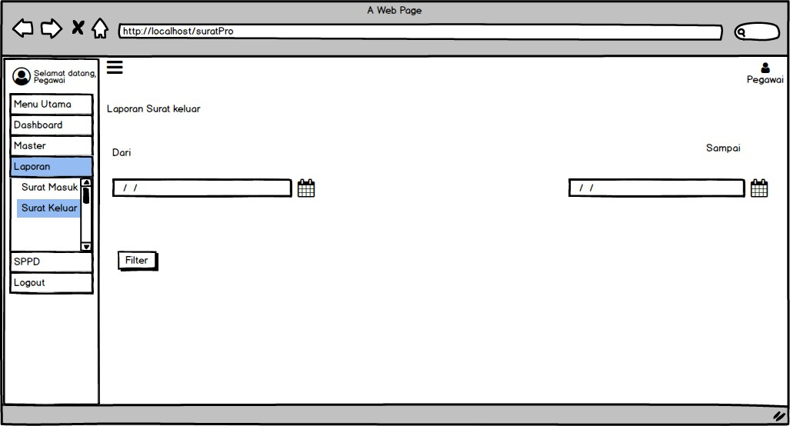

Gambar 4.42. Halaman Laporan Surat Masuk Pegawai

(e) Laporan Master SPPD

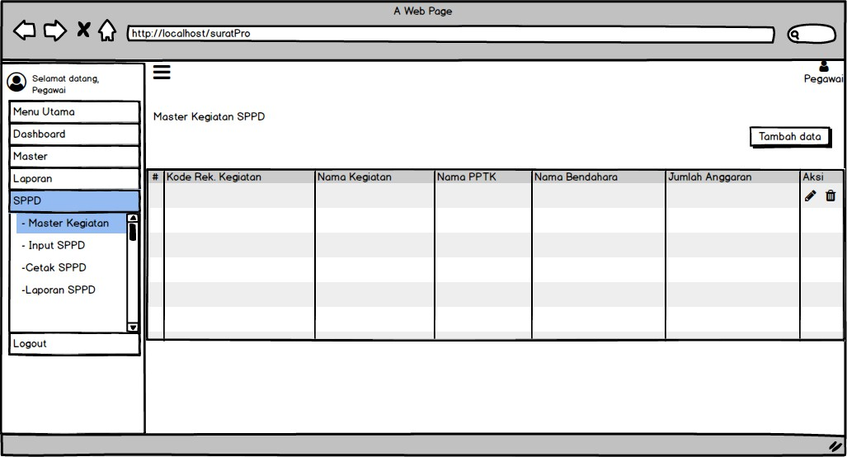

Gambar 4.43. Halaman Master kegiatan SPPD Pegawai

(f) Laporan Input SPPD
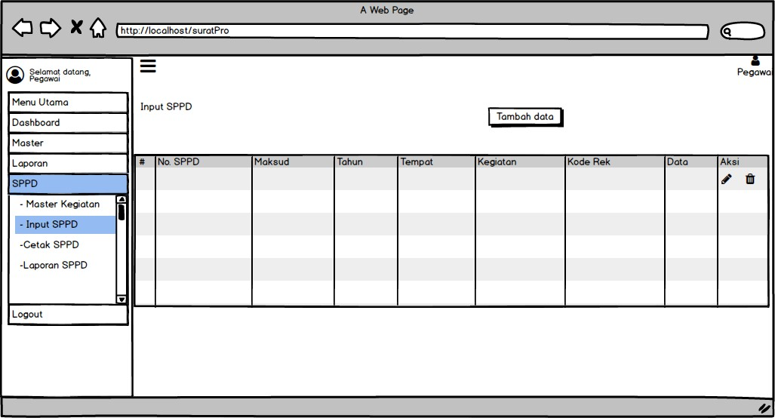

Gambar 4.44. Halaman Input SPPD Pegawai

(g) Laporan Cetak SPPD

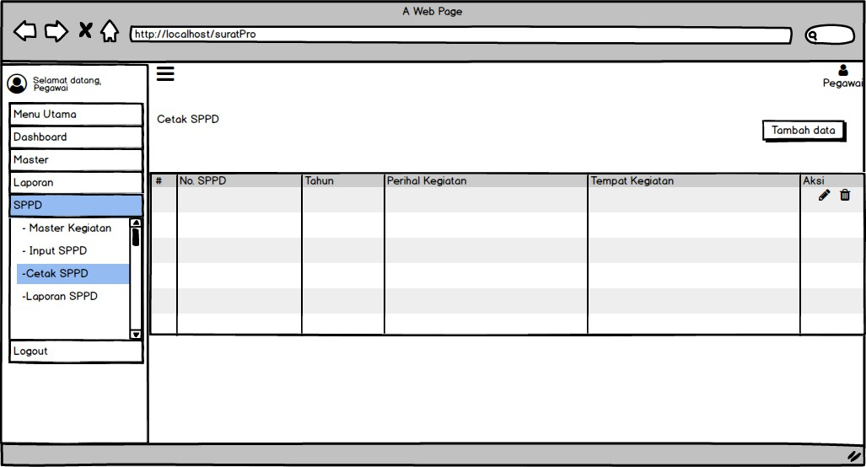

Gambar 4.45. Halaman Cetak SPPD Pegawai

(h) Laporan Laporan SPPD
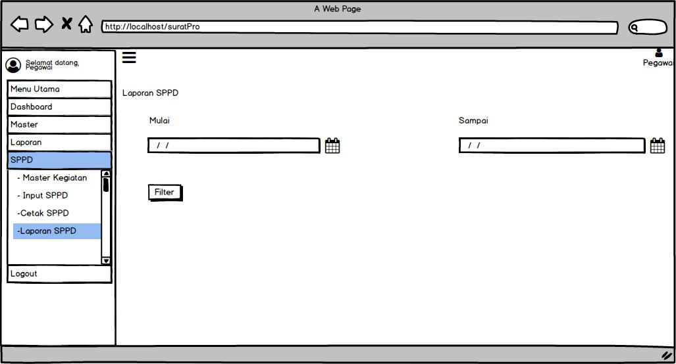

Gambar 4.46. HalamanLaporanSPPDPegawai

39
BAB 5

IMPLEMENTASI DAN PENGUJIAN

Tidak ada batasan membuat subbab pada Bab 5. Buatlah subbab sesuai kebutuhan tugas akhir anda.

5.1 Hasil Implementasi
Buat tulisan anda disini. Buat tulisan anda disini. Buat tulisan anda disini. Buat tulisan anda disini. Buat tulisan anda disini. Buat tulisan anda disini. Buat tulisan anda disini. Buat tulisan anda disini.

5.2 Hasil Penguji
Buat tulisan anda disini. Buat tulisan anda disini. Buat tulisan anda disini. Buat tulisan anda disini. Buat tulisan anda disini. Buat tulisan anda disini. Buat tulisan anda disini. Buat tulisan anda disini.
BAB 6

PENUTUP

6.1 Kesimpulan
Kesimpulan dari penelitian ini adalah:
1. Hidup di dunia pasti mati.
2. Kehidupan di akhirat adalah kehidupan abadi.
3. Semoga dosa kita diampuni oleh Allah SWT.

6.2 Saran
Saran dari penelitian ini adalah:
1. Jagalah sholatmu.
2. Hindari berbuat dosa.
3. Perbanyak perbuat pahala.
4. Semoga dosa kita diampuni oleh Allah SWT.
DAFTAR PUSTAKA
LAMPIRAN A HASIL WAWANCARA
LAMPIRAN B HASIL OBSERVASI
LAMPIRAN C

DATA MORFOMETRIK SAPI
LAMPIRAN D

HASIL UJI UAT

XYZasdasd
DAFTAR RIWAYAT HIDUP

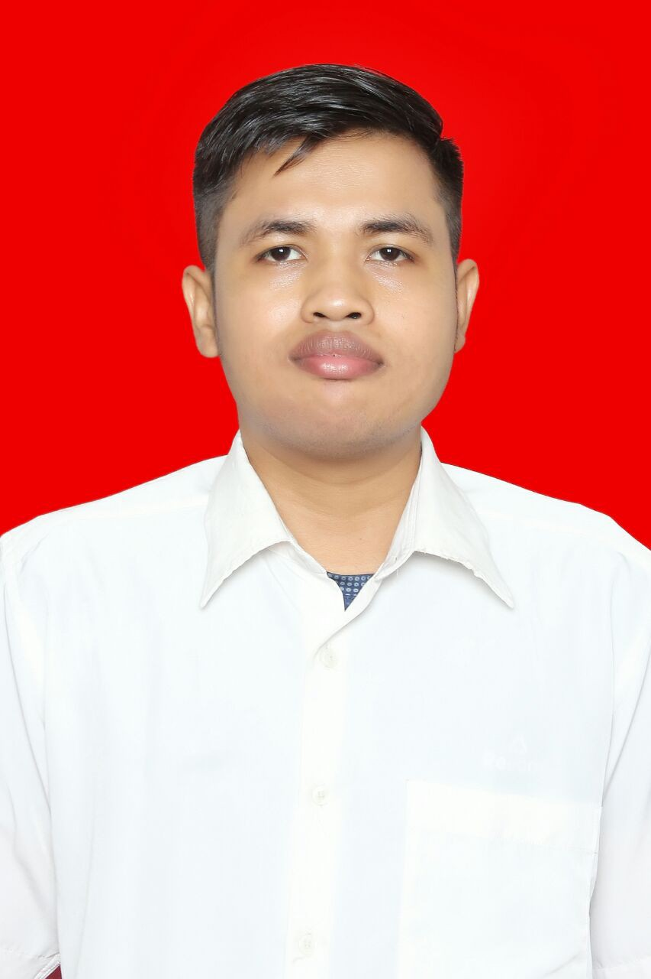Abdurrahman lahir pada tanggal 21 Januari 1995 Di Sebuah Kampung Kecil Bernama Ranah. Merupakan Anak ke 2 dar- i 3 bersaudara dari Pasangan Aguszaini dan Arnihar. Penulis Memulai Pendidikan Dari Tingkat Dasar Pada SDN 020 Ranah (2001-2007) dan Melanjutkan pendidikan ke SLTP 1 Kampar (2007-2010), Lalu Melanjutkan Ke tingkat SLTA pada SMA N
1 Kampar(2010-2013). Saat ini Penulis sedang melanjutkan s- tudi untuk mendapatkan gelar Sarjana Komputer pada program studi Sistem Informasi, Fakultas Sains dan Teknologi, Univer- sitas Islam Negeri Sultan Syarif Kasim Riau (2013-2020). jika
tertarik ingin mengenal Penulis lebih lanjut, Penulisdapat ditemukan pada email
11353100161@students.uin-suska.ac.id atau silahkan hubungi pada jalur telepon di nomer 085374835703

